TRƯỜNG ĐẠI HỌC CÔNG NGHIỆP HÀ NỘI

TRƯỜNG CÔNG NGHỆ THÔNG TIN VÀ TRUYỀN THÔNG

------🙙🕮🙛-------



**ĐỒ ÁN TỐT NGHIỆP**

NGÀNH HỆ THỐNG THÔNG TIN

**XÂY DỰNG HỆ THỐNG WEBSITE BÁN GIÀY THỂ THAO CHO CỬA HÀNG NGỌC SƠN BẰNG PHP VÀ MYSQL**.

Giáo viên hướng dẫn : **ThS. Phạm Thế Anh**

Sinh viên thực hiện : Bùi Ngọc Sơn

Mã SV: 2021604111

Hà Nội - Năm 2025

# 

TRƯỜNG ĐẠI HỌC CÔNG NGHIỆP HÀ NỘI

TRƯỜNG CÔNG NGHỆ THÔNG TIN VÀ TRUYỀN THÔNG

------🙙🕮🙛-------



**ĐỒ ÁN TỐT NGHIỆP**

NGÀNH HỆ THỐNG THÔNG TIN

**XÂY DỰNG HỆ THỐNG WEBSITE BÁN GIÀY THỂ THAO CHO CỬA HÀNG NGỌC SƠN BẰNG PHP VÀ MYSQL**.

Giáo viên hướng dẫn : **ThS. Phạm Thế Anh**

Sinh viên thực hiện : Bùi Ngọc Sơn

Mã SV: 2021604111

Hà Nội - Năm 2025

## NHẬN XÉT CỦA GIẢNG VIÊN HƯỚNG DẪN

*-----------------------------------------------------------------------------------------------------------------------------------------------------------------------------------------------------------------------------------------------------------------------------------------------------------------------------------------------------------------------------------------------------------------------------------------------------------------------------------------------------------------------------------------------------------------------------------------------------------------------------------------------------------------------------------------------------------------------------------------------------------------------------------------------------------------------------------------------------------------------------------------------------------------------------------------------------------------------------------------------------------------------------------------------------------------------------------------------------------------------------------------------------------------------------------------------------------------------------------------------------------------------------------------------------------------------------------------------------------------------------------------------------------------------------------------------------------------------------------------------------------------------------------------------------------------------------------------------------------------------------------------------------------------------------------------------------------------------------------------------------------------------------------------------------------------------------------------------------------------------------------------------------------------------------------------------------------------------------------------------------------------------------------------------------------------------------------------------------------------------------------------------------------------------------------------------------------------------------------------------------------------------------------------------------------------------------------------------------------------------------------------------------------------------------------------------------------------------------------------------------------------------------------------------------------------------------------------------------------------------------------------------------------------------------------------------------------------------------------------------------------------------------------------------------------------------------------------------------------------------------------------------------------------------------------------------------------------------------------------------------------------------------------------------------------------------------------------------------------------------------------------------------------------------------------------------------------------------------------------------------------------------------------------------------------------------------------------------------------------------------------------------------------------------*

## NHẬN XÉT CỦA GIẢNG VIÊN PHẢN BIỆN

*-----------------------------------------------------------------------------------------------------------------------------------------------------------------------------------------------------------------------------------------------------------------------------------------------------------------------------------------------------------------------------------------------------------------------------------------------------------------------------------------------------------------------------------------------------------------------------------------------------------------------------------------------------------------------------------------------------------------------------------------------------------------------------------------------------------------------------------------------------------------------------------------------------------------------------------------------------------------------------------------------------------------------------------------------------------------------------------------------------------------------------------------------------------------------------------------------------------------------------------------------------------------------------------------------------------------------------------------------------------------------------------------------------------------------------------------------------------------------------------------------------------------------------------------------------------------------------------------------------------------------------------------------------------------------------------------------------------------------------------------------------------------------------------------------------------------------------------------------------------------------------------------------------------------------------------------------------------------------------------------------------------------------------------------------------------------------------------------------------------------------------------------------------------------------------------------------------------------------------------------------------------------------------------------------------------------------------------------------------------------------------------------------------------------------------------------------------------------------------------------------------------------------------------------------------------------------------------------------------------------------------------------------------------------------------------------------------------------------------------------------------------------------------------------------------------------------------------------------------------------------------------------------------------------------------------------------------------------------------------------------------------------------------------------------------------------------------------------------------------------------------------------------------------------------------------------------------------------------------------------------------------------------------------------------------------------------------------------------------------------------------------------------------------------------*

## LỜI CAM ĐOAN

Em xin cam đoan đồ án “Xây dựng website bán giày thể thao cho cửa hàng Ngọc Sơn bằng PHP và MySQL” là đề tài nghiên cứu độc lập dưới sự hướng dẫn của thầy ThS. Phạm Thế Anh. Các kết quả trong đồ án tốt nghiệp này là trung thực và không sao chép từ bất kì nguồn nào và dưới bất kì hình thức nào. Việc tham khảo các nguồn tài liệu nếu có đã được thực hiện trích dẫn và ghi nguồn tài liệu tham khảo đúng quy định.

Sinh viên thực hiện

Bùi Ngọc Sơn

## MỤC LỤC

NHẬN XÉT CỦA GIẢNG VIÊN HƯỚNG DẪN I

NHẬN XÉT CỦA GIẢNG VIÊN PHẢN BIỆN II

LỜI CAM ĐOAN III

MỤC LỤC IV

DANH SÁCH CHỮ VIẾT TẮT VIII

DANH MỤC HÌNH ẢNH X

DANH MỤC BẢNG BIỂU XIII

LỜI CẢM ƠN XV

LỜI MỞ ĐẦU 1

CHƯƠNG 1: CƠ SỞ LÝ THUYẾT 5

1.1. Giới thiệu về hệ thống 5

1.1.1. Giới thiệu sơ bộ về hệ thống 5

1.1.2. Mô hình áp dụng 5

1.1.2.1. Mô hình MVC cổ điển 5

1.1.2.2 Mô hình MVC áp dụng 6

1.1.3. Mục tiêu của hệ thống 7

1.1.4. Tại sao nên xây dựng trang web 8

1.2. Phân tích yêu cầu hệ thống 8

1.2.1. Yêu cầu người dùng 8

1.2.1.1. Yêu cầu chức năng 8

1.2.1.2. Yêu cầu phi chức năng 10

1.2.2. Yêu cầu hệ thống 10

1.3. Cơ sở lý thuyết 11

1.3.1. HTML 11

1.3.2. CSS 12

1.3.3. Ngôn ngữ PHP 13

1.3.4. Hệ cơ sở dữ liệu MySQL 14

1.3.5. Github. 16

1.4. Môi trường triển khai. 17

1.4.1. Môi trường lập trình Visual Studio Code. 17

1.4.2. Môi trường triển khai XAMPP. 18

1.5. Phương thức thiết kế. 19

1.5.1. Hướng đối tượng là gì? 20

1.5.2. Ưu điểm của phương pháp hướng đối tượng. 20

1.5.3. Phương thức thiết kế hướng đối tượng với UML. 21

CHƯƠNG 2: PHÂN TÍCH VÀ THIẾT KẾ HỆ THỐNG 23

2.1. Tổng quan về nghiệp vụ 23

2.1.1. Khách vãng lai 23

2.1.2. Khách hàng 23

2.1.3. Quản trị viên 23

2.1.4. Quy trình đặt hàng trực tuyến 25

2.1.5. Quy trình mua bán hàng trực tiếp 25

2.1.6. Phương thức thanh toán 26

2.2. Phân tích yêu cầu chức năng 26

2.2.1. Xây dựng biểu đồ use case mức tổng quát 26

2.2.2. Phân rã biểu đồ use case 27

2.2.2.1. Biểu đồ usecase phân rã chức năng sản phẩm 27

2.2.2.2. Biểu đồ usecase phân rã chức năng đặt hàng 27

2.2.2.3. Biểu đồ usecase phân rã chức năng quản lý sản phẩm 28

2.3. Biểu diễn kịch bản cho use case (Đặc tả use case) 28

2.3.1. Biểu diễn kịch bản cho use case Đăng ký 28

2.3.2. Biểu diễn kịch bản cho use case Đăng nhập 29

2.3.3. Biểu diễn kịch bản của use case Tìm kiếm 30

2.3.4. Biểu diễn kịch bản của use case Đổi mật khẩu 32

2.3.5. Biểu diễn kịch bản của use case Thêm giỏ hàng 33

2.3.6. Biểu diễn các kịch bản của use case Quản lý sản phẩm 34

2.3.7. Biểu diễn kịch bản cho use case Thống kê 36

2.4. Mô hình xây dựng module 37

2.4.1. Quy trình xây dựng module Đăng ký 37

2.4.2. Quy trình xây dựng module Đăng nhập 38

2.4.3. Quy trình xây dựng module Tìm kiếm sản phẩm 39

2.4.4. Quy trình xây dựng module Đổi mật khẩu 40

2.4.5. Quy trình xây dựng module Thêm giỏ hàng 41

2.4.6. Quy trình xây dựng module Quản lý sản phẩm 42

2.4.7. Quy trình xây dựng module Thống kê 44

2.5. Phân tích biểu đồ tuần tự 44

2.5.1. Use case Đăng ký 44

2.5.2. Use case Đăng nhập 45

2.5.3. Use case Tìm kiếm sản phẩm 46

2.5.4. Use case Đổi mật khẩu 47

2.5.5. Use case Quản lý giỏ hàng 47

2.5.6. Use case Quản lý sản phẩm 48

2.5.7. Use case Thống kê 49

2.6. Biểu đồ lớp chi tiết 50

2.7. Thiết kế cơ sở dữ liệu 51

2.7.1. Bảng dữ liệu “tbl_dangky” 51

2.7.2. Bảng dữ liệu “admin” 52

2.7.3. Bảng dữ liệu “tbl_sanpham” 52

2.7.4. Bảng dữ liệu “tbl_cart_details” 53

2.7.5. Bảng dữ liệu “tbl_cart” 53

2.7.6. Bảng dữ liệu “tbl_sodiachi” 54

2.7.7. Bảng dữ liệu “tbl_size” 54

2.7.8. Bảng dữ liệu “tbl_comments” 55

2.7.9. Bảng dữ liệu “tbl_danhmucsanpham” 55

2.8. Xây dựng các module 56

2.8.1. Xây dựng các module phía Khách hàng 56

2.8.1.1. Module Đăng nhập 56

2.8.1.2. Module Đăng ký 56

2.8.1.3. Module Sửa thông tin tài khoản 57

2.8.1.4. Module Tìm kiếm 57

2.8.1.5. Module Sản phẩm 57

2.8.1.6. Module Giỏ hàng 59

2.8.1.7. Module Thanh toán. 59

2.8.2. Xây dựng các modul phía Quản trị 60

2.8.2.1. Module quản lý sản phẩm 60

2.8.2.2. Module đăng nhập trang quản trị 62

CHƯƠNG 3: CÀI ĐẶT CHƯƠNG TRÌNH VÀ KIỂM THỬ 63

3.1. Nghiệm thu kết quả 63

3.1.1. Nghiệm thu kết quả phía Khách hàng 63

3.1.1.1. Trang chủ 63

3.1.1.2. Đăng nhập 64

3.1.1.3. Đăng ký 64

3.1.1.4. Giỏ hàng 65

3.1.1.6. Quản lý tài khoản 66

3.1.2. Kết quả phía quản trị 66

3.1.2.1. Đăng nhập 66

3.1.2.2. Quản lý sản phẩm 67

3.1.2.3. Quản lý tài khoản 69

3.2. Kiểm thử 69

3.2.1. Kế hoạch kiểm thử 69

3.2.2. Lịch trình kiểm thử 69

3.2.3. Kết quả kiểm thử 72

3.2.3.1. Kiểm thử chức năng Đăng ký. 72

3.2.3.2. Kiểm thử chức năng Đăng nhập. 77

3.2.3.3. Kiểm thử chức năng Quản lý sản phẩm. 78

3.2.3. Kết quả kiểm thử. 83

3.2.4. Điều kiện chấp nhận kiểm thử 83

KẾT LUẬN 84

TÀI LIỆU THAM KHẢO 86

## DANH SÁCH CHỮ VIẾT TẮT

|  |  |  |
| --- | --- | --- |
| **Từ viết tắt** | **Tên Tiếng Anh** | **Tên Viếng Việt** |
| HTML | Hyper Text Markup Leaguage | Ngôn ngữ đánh giấu siêu văn bản |
| CSS | Cascading Style Sheets | Ngôn ngữ định dạng siêu văn bản |
| PHP | PHP: HyperText Preprocessor | Ngôn ngữ tiền xử lý siêu văn bản |
| CSDL | Database | Cơ sở dữ liệu |

## DANH MỤC HÌNH ẢNH

Hình 1. 1: Mô hình MVC cổ điển 5

Hình 1. 2: Mô hình MVC áp dụng 6

Hình 1. 3: HTML - HyperText Markup Language 11

Hình 1. 4: CSS - Cascading Style Sheets 12

Hình 1. 5: Ngôn ngữ lập trình PHP 13

Hình 1. 6: Hệ quản trị cơ sở dữ liệu MySQL 15

Hình 1. 7: Trình biên tập mã nguồn Visual Studio Code 17

Hình 1. 8: Chương trình XAMPP 18

Hình 2. 1:Các tác nhân ảnh hưởng đến website 23

Hình 2. 2: Quy trình đặt hàng trực tuyến 23

Hình 2. 3: Quy trình mua bán hàng trực tiếp 24

Hình 2. 4: Biểu đồ usecase tổng quát 25

Hình 2. 5: Use case phân rã chức năng sản phẩm 25

Hình 2. 6: Use case phân rã chức năng đặt hàng 26

Hình 2. 7: Usecase phân rã chức năng quản lý sản phẩm 26

Hình 2. 8: Biểu đồ hoạt động module Đăng ký 36

Hình 2. 9: Biểu đồ hoạt động module Đăng nhập 37

Hình 2. 10: Biểu đồ hoạt động module Đăng nhập 38

Hình 2. 11: Biểu đồ hoạt động module Đổi mật khẩu 39

Hình 2. 12: Biểu đồ hoạt động module thêm vào giỏ hàng 40

Hình 2. 13: Biểu đồ hoạt động Module Nhập sản phẩm 41

Hình 2. 14: Module Sửa thông tin sản phẩm 42

Hình 2. 15: Biểu đồ hoạt động module Đăng nhập 43

Hình 2. 16: Biểu đồ trình tự của use case Đăng ký 44

Hình 2. 17: Biểu đồ trình tự use case Đăng nhập 45

Hình 2. 18: Biểu đồ trình tự của use case tìm kiếm sản phẩm 45

Hình 2. 19: Biểu đồ trình tự đổi mật khẩu 46

Hình 2. 20: Biểu đồ trình tự thêm sản phẩm vào giỏ hàng 46

Hình 2. 21: Biểu đồ trình tự use case Thêm sản phẩm 47

Hình 2. 22: Biểu đồ trình tự use case Sửa sản phẩm 48

Hình 2. 23: Biểu đồ trình tự thống kê 48

Hình 2. 24: Biểu đồ lớp chi tiết 49

Hình 2. 25: Sơ đồ cơ sở dữ liệu 50

Hình 2. 26: Giao diện đăng nhập 55

Hình 2. 27: Giao diện đăng ký 55

Hình 2. 28: Giao diện sửa thông tin tài khoản 56

Hình 2. 29: Giao diện tìm kiếm 56

Hình 2. 30: Giao diện sản phẩm 57

Hình 2. 31: Giao diện xem chi tiết sản phẩm 58

Hình 2. 32: Giao diện giỏ hàng 58

Hình 2. 33: Giao diện thanh toán 59

Hình 2. 34: Giao diện quản lý sản phẩm 59

Hình 2. 35: Giao diện thêm sản phẩm 60

Hình 2. 36: Giao diện chỉnh sửa thông tin sản phẩm 61

Hình 2. 37: Giao diện đăng nhập trang quản trị 62

Hình 3. 1: Giao diện Trang chủ.....................................................................63

Hình 3. 2: Giao diện Đăng nhập 64

Hình 3. 3: Giao diện đăng kí 64

Hình 3. 4:Giao diện giỏ hàng 65

Hình 3. 5: Giao diện trang thanh toán 65

Hình 3. 6: Giao diện quản lý tài khoản 66

Hình 3. 7: Giao diện đăng nhập phía quản trị 67

Hình 3. 8: Giao diện quản lý sản phẩm 67

Hình 3. 9: Giao diện chỉnh sửa thông tin sản phẩm 67

Hình 3. 10: Giao diện xem doanh thu 68

Hình 3. 11: Giao diện quản lý đơn hàng 68

Hình 3. 12: Giao diện quản lý tài khoản 69

## DANH MỤC BẢNG BIỂU

Bảng 2. 1: Đặc tả use case “Đăng ký” 27

Bảng 2. 2: Đặc tả use case "Đăng nhập" 28

Bảng 2. 3: Đặc tả use case "Tìm kiếm theo tên sản phẩm" 29

Bảng 2. 4: Đặc tả use case "Tìm kiếm theo danh mục sản phẩm" 30

Bảng 2. 5: Đặc tả use case "Đổi mật khẩu" 31

Bảng 2. 6: Đặc tả use case "Thêm giỏ hàng" 32

Bảng 2. 7: Đặc tả use case "Thêm sản phẩm" 33

Bảng 2. 8: Đặc tả use case "Sửa sản phẩm" 34

Bảng 2. 9: Đặc tả use case "Thống kê" 35

Bảng 2. 10: Mô tả bảng tbl_dangky 50

Bảng 2. 11: Mô tả bảng admin 51

Bảng 2. 12: Mô tả bảng tbl_sanpham 51

Bảng 2. 13: Mô tả bảng tbl_cart_details 52

Bảng 2. 14: . Mô tả bảng tbl_cart 52

Bảng 2. 15: Mô tả bảng tbl_sodiachi 53

Bảng 2. 16: . Mô tả bảng tbl_size 53

Bảng 2. 17: Mô tả bảng tbl_comments 54

Bảng 2. 18: Mô tả bảng tbl_danhmucsanpham 54

Bảng 3. 1: Lịch trình kiểm thử.......................................................................69

Bảng 3. 2: Bảng kiểm thử chức năng 70

Bảng 3. 3: Bảng kiểm thử giao diện 71

Bảng 3. 4: Kiểm thử chức năng “Đăng ký” – Kịch bản 1 72

Bảng 3. 5: Kiểm thử chức năng “Đăng ký” – Kịch bản 2 73

Bảng 3. 6: Kiểm thử chức năng “Đăng ký” – Kịch bản 3 74

Bảng 3. 7: Kiểm thử chức năng “Đăng ký” – Kịch bản 4 75

Bảng 3. 8: Kiểm thử chức năng “Đăng ký” – Kịch bảng 5 76

Bảng 3. 9: Kiểm thử chức năng “Đăng nhập” – Kịch bản 1 77

Bảng 3. 10: Kiểm thử chức năng “Đăng nhập” – Kịch bản 2 77

Bảng 3. 11: Kiểm thử chức năng “Quản lý sản phẩm” – Kịch bản 1 78

Bảng 3. 12: Kiểm thử chức năng “Quản lý sản phẩm” – Kịch bản 2 79

Bảng 3. 13: Kiểm thử chức năng “Quản lý sản phẩm” – Kịch bản 3 80

Bảng 3. 14: Kiểm thử chức năng “Quản lý sản phẩm” – Kịch bản 4 81

Bảng 3. 15: Kiểm thử chức năng “Quản lý sản phẩm” – Kịch bản 5 82

Bảng 3. 16: Bảng kết quả kiểm thử 83

## LỜI CẢM ƠN

*Lời đầu tiên, em xin được gửi lời cảm ơn đến thầy giáo, ThS.Phạm Thế Anh vì trong suốt quá trình làm đồ án, em đã nhận được sự quan tâm, giúp đỡ nhiệt tình từ thầy để có thể đạt được kết quả đồ án như em mong muốn.*

*Tuy đã cố gắng hết sức tìm hiểu, phân tích thiết kế và cài đặt hệ thống nhưng chắc rằng không tránh khỏi những thiếu sót. Em rất mong nhận được những ý kiến đóng góp của quý thầy cô để em có thể hoàn thiện và phát triển đề tài.*

*Em xin chân thành cảm ơn!*

Sinh viên thực hiện

Bùi Ngọc Sơn

## LỜI MỞ ĐẦU

1. **Lý do chọn đề tài**

Trong thời đại công nghệ 4.0, sự phát triển vượt bậc của công nghệ thông tin đã và đang tạo ra những thay đổi sâu rộng trong mọi mặt của đời sống xã hội. Một trong những lĩnh vực chịu ảnh hưởng rõ rệt nhất là hoạt động thương mại và tiêu dùng. Việc ứng dụng công nghệ vào hoạt động kinh doanh không chỉ giúp các doanh nghiệp tối ưu hóa quy trình vận hành, giảm chi phí mà còn mở rộng đáng kể khả năng tiếp cận khách hàng thông qua các nền tảng trực tuyến. Đặc biệt, sau đại dịch COVID-19, xu hướng mua sắm trực tuyến ngày càng được ưa chuộng và trở thành một phần không thể thiếu trong hành vi tiêu dùng hiện đại.

Trong số các ngành hàng phát triển mạnh mẽ trên nền tảng thương mại điện tử, thời trang – đặc biệt là giày thể thao – là một lĩnh vực có sức tiêu thụ lớn và tốc độ cạnh tranh cao. Người tiêu dùng hiện nay không chỉ quan tâm đến mẫu mã, chất lượng sản phẩm mà còn mong muốn được trải nghiệm mua sắm tiện lợi, nhanh chóng và an toàn. Điều đó đặt ra yêu cầu cấp thiết cho các cửa hàng, dù lớn hay nhỏ, cần xây dựng một hệ thống bán hàng trực tuyến chuyên nghiệp, thân thiện với người dùng và dễ quản lý. Tuy nhiên, thực tế cho thấy, nhiều cửa hàng giày thể thao truyền thống vẫn chưa khai thác tốt tiềm năng của môi trường số, chưa có nền tảng công nghệ phù hợp để tiếp cận thị trường trực tuyến một cách hiệu quả.

Xuất phát từ thực tế đó, em nhận thấy việc xây dựng một website bán giày thể thao cho cửa hàng Ngọc Sơn là một đề tài có tính thực tiễn cao và phù hợp với xu hướng chuyển đổi số hiện nay. Cửa hàng Ngọc Sơn là một cơ sở kinh doanh đã hoạt động ổn định tại địa phương, sở hữu lượng khách hàng trung thành, nhưng chủ yếu vẫn hoạt động theo hình thức truyền thống, chưa có hệ thống bán hàng online bài bản. Việc triển khai một website bán hàng sẽ không chỉ hỗ trợ cửa hàng mở rộng phạm vi tiếp cận khách hàng mà còn giúp tối ưu hóa quy trình quản lý sản phẩm, đơn hàng và nâng cao hình ảnh thương hiệu trong mắt người tiêu dùng.

Bên cạnh đó, việc lựa chọn đề tài này còn nhằm mục tiêu giúp em củng cố và vận dụng kiến thức đã học trong quá trình học tập tại trường, đặc biệt là các môn học liên quan đến phát triển web, cơ sở dữ liệu, lập trình hướng đối tượng, và phân tích thiết kế hệ thống. Qua quá trình thực hiện đề tài, em có cơ hội rèn luyện kỹ năng lập trình, tư duy hệ thống, khả năng giải quyết vấn đề và làm việc theo quy trình phát triển phần mềm thực tế. Đây sẽ là hành trang quan trọng giúp em chuẩn bị tốt hơn cho con đường nghề nghiệp trong lĩnh vực công nghệ thông tin sau khi tốt nghiệp.

Với những lý do trên, em quyết định chọn đề tài “Xây dựng hệ thống website bán giày thể thao cho cửa hàng Ngọc Sơn” làm nội dung cho báo cáo tốt nghiệp. Em tin rằng đây là một đề tài thiết thực, khả thi và mang lại giá trị cho cả học thuật lẫn thực tiễn ứng dụng.

1. **Mục đích nghiên cứu**

* Tìm hiểu các nghiệp vụ của người dùng có trong website bán hàng trực tuyến.
* Phân tích và đánh giá các chức năng cần thiết để tạo ra một trải nghiệm mua sắm trực tuyến tốt nhất cho người dùng
* Tìm hiểu các tính năng cơ bản và một số tính năng mở rộng mà một website bán hàng trực tuyến cần phải có bao gồm quản lý sản phẩm, giỏ hàng, thanh toán và đăng nhập.
* Thiết kế và triển khai một giao diện người dùng thân thiện và dễ sử dụng, cùng với các tính năng tương tác để tối ưu hóa trải nghiệm mua sắm trực tuyến của khách hàng.
* Nghiên cứu và sử dụng ngôn ngữ HTML, CSS, JavaScript và thư viện Bootstrap để xây dựng giao diện website.
* Sử dụng hệ quản trị cơ sở dữ liệu MySQL để xây dựng và quản trị cơ sở dữ liệu của website.
* Kết nối cơ sở dữ liệu với PHP và kết hợp với giao diện trên để xây dựng một website bán hàng trực tuyến.

1. **Đối tượng nghiên cứu và phạm vi nghiên cứu**

* Đối tượng nghiên cứu của đề tài gồm có 2 đối tượng chính là Người bán hàng và Người mua hàng.
* Cần đứng dưới góc độ Người bán hàng để xây dựng các chức năng cần thiết cho một website bán hàng.
* Cần đứng dưới góc độ Người mua hàng để cải thiện, nâng cao trải nghiệm mua hàng cho người dùng.
* Phân tích yêu cầu: Xác định các chức năng cần thiết của một website bán giày thể thao.
* Thiết kế giao diện: Phát triển giao diện người dùng thân thiện và dễ sử dụng.
* Phát triển hệ thống: Xây dựng các tính năng cơ bản (Đăng ký, đăng nhập, thanh toán, quản lý sản phẩm, …).
* Tích hợp thanh toán trực tuyến: Liên kết với các cổng thanh toán hoặc quét mã QR để thuận tiện cho việc thanh toán trực tuyến.

1. **Kết quả đạt được**

* Hiểu được các nghiệp vụ của người mua hàng trực tuyến, cách cải thiện trải nghiệm của người dùng.
* Hiểu được các nghiệp bụ của người bán hàng, các chức năng hỗ trợ bán hàng và kiểm soát tài chính của người bán hàng.
* Xây dựng thành công website bán hàng trực tuyến với các chức năng cơ bản như: đăng ký, đăng nhập, thanh toán, quản lý sản phẩm, thống kê, đánh giá sản phẩm.

1. **Phương pháp nghiên cứu**

* Tự học những kiến thức ở các trang mạng, xem các video hướng dẫn liên quan đến đề tài.
* Tiếp thu bài giảng từ người hướng dẫn.
* Áp dụng từ những điều đã học trên thực hành xây dựng website bán hàng trực tuyến bằng ngôn ngữ PHP.

1. **Bố cục đồ án**

Đồ án gồm có 3 chương như sau:

* Chương 1: Cơ sở lý thuyết
* Chương 2: Phân tích và thiết kế hệ thống
* Chương 3: Cài đặt chương trình và kiểm thử

## CHƯƠNG 1: CƠ SỞ LÝ THUYẾT

### 1.1. Giới thiệu về hệ thống

#### 1.1.1. Giới thiệu sơ bộ về hệ thống

Hệ thống website bán hàng trực tuyến là hệ thống giới thiệu sản phẩm gửi thông tin đặt hàng và cung cấp các thông tin được tổng hợp nhiều chiều của cửa hàng. Thông tin của các sản phẩm được cập nhật nhanh chóng và đầy đử giúp cho khách hàng có thể tìm kiếm được các sản phẩm theo nhu cầu.

#### 1.1.2. Mô hình áp dụng

##### 1.1.2.1. Mô hình MVC cổ điển

Ngày xưa khi ta lập trình một trang jsp, php hay asp ta thường đan xen các mã html cùng với các mã jsp, asp, php... do vậy những khó khăn sau có thể gặp phải:

* Người thiết kế giao diện cũng cần phải biết các ngôn ngữ lập trình, hoặc bạn phải trực tiếp thiết kế chúng.
* Việc bảo trì chúng thường rất khó khăn, vì một phần các mã chương trình lẫn lộn với mã html.
* Khi có lỗi xảy ra, việc tìm ra lỗi và định vị ỗi cũng là một vấn đề khó khăn.

Dưới đây là mô hình MVC cổ điển:

Controller

View

Model

Hình 1. : Mô hình MVC cổ điển

##### 1.1.2.2 Mô hình MVC áp dụng

Để khắc phục các khó khăn trên, người ta đưa ra mô hình 2 hay còn gọi là mô hình MVC (Model-View-Controllor). Tức là: Tương ứng với một trang JSP ngày xưa, bây giờ người ta tách nó ra làm ba thành phần: Mô hình – Khung nhìn – Bộ điều khiển. Các thành phần trên làm việc như sau:

***Model*** *(Mô hình)****:*** là một đối tượng hoặc một tập hợp các đối tượng biểu diễn cho phần dữ liệu của chương trình, ví dụ như các dữ liệu trong database, dữ liệu từ một hệ thống các ứng dụng khác như legacy system, file system, mail system, ...

***View*** *(Khung nhìn)****:*** Đây là phần giao diện với người dùng, bao gồm việc hiện dữ liệu ra màn hình, cung cấp các menu, nút bấm, hộp đối thoại, chọn lựa, ..., để người dùng có thể thêm, sửa, xóa, tìm kiếm và làm các thao tác khác đối với dữ liệu trong hệ thống.

***Controller*** *(Điều khiển)****:*** đây là phần điều khiển toàn bộ logic về hoạt động của giao diện, tương tác với thao tác của người dùng (từ chuột, bàn phím và các thiết bị ngoại vi khác) và cập nhật, thao tác trên dữ liệu theo input nhận được và điều khiển việc chọn phần hiển thị thích hợp để truyền dữ liệu cho người dùng.

Dưới đây là sơ đồ của mô hình MVC áp dụng:

Controller

View

Model

Request

sendmodelData()

sendFormattedResponse()

Response

getData()

return

Hình 1. : Mô hình MVC áp dụng

Với phương pháp thiết kế này, chức năng hiển thị, chức năng logic điều khiển và chức năng truy cập dữ liệu của chương trình được chia làm các phần tách biệt. Khi cấu trúc hoặc cách cài đặt của một phần được thay đổi, các phần kia hầu như không cần thay đổi hoặc thay đổi rất ít về API. Khi phần Hiển thị cần thay đổi hình thức trình bày, phần Điều khiển và Mô hình hoàn toàn có thể giữ nguyên.

PHP là một ngôn ngữ lập trình hướng đối tượng thuần túy, nên việc áp dụng mô hình MVC vào các trang web viết bằng PHP rất dễ dàng và hiển nhiên. MVC không phải là mô hình áp dụng duy nhất dùng để thiết kế giao diện với người sử dụng trong PHP, nhưng cho đến nay, nó vẫn là phương pháp tốt nhất cho các ứng dụng Web.

#### 1.1.3. Mục tiêu của hệ thống

1. **Bán hàng hiệu quả** – Tăng doanh số thông qua trải nghiệm mua sắm trực tuyến thuận tiện.
2. **Thu hút khách hàng** – Sử dụng giao diện hấp dẫn, hình ảnh chất lượng và nội dung thu hút.
3. **Xây dựng thương hiệu** – Tạo dựng phong cách riêng, nâng cao nhận diện thương hiệu.
4. **Cải thiện trải nghiệm người dùng** – Điều hướng dễ dàng, tốc độ tải nhanh, hỗ trợ đa nền tảng.

#### 1.1.4. Tại sao nên xây dựng trang web

*Thiết lập sự hiện diện:* Lượng người đã truy cập vào mạng lớn và số lượng này không ngừng được tăng lên hàng ngày. Vì vậy xây dựng trang web mang sản phẩm của cửa hàng đến nguồn khách hàng này cũng là thành công của doanh nghiệp.

*Tạo ra nguồn thông tin có sẵn cho khách hàng:* Trang web cung cấp cho khách hàng các thông tin về sản phẩm và thông tin về cửa hàng, bên cạnh đó những phần quảng cáo cũng mang lại những nguồn thông tin không nhỏ cho khách hàng.

*Để bán hàng hóa:* Internet đã và đang phát triển rất nhanh chóng kéo theo sự ra đời và mở rộng của một thị trường khách hàng mới đầy tiềm năng, vì vậy việc mở rộng thị trường mới trên Internet đem lại cho doanh nghiệp một cơ hội lớn để bạn có thể bán hàng hóa.

*Mở rộng ra thị trường quốc tế:* Với việc kinh doanh thông thường bạn không thể gửi thư, điện thoại hay phổ biến các quy định tới tất cả mọi khách hàng tiềm năng trên thị trường thế giới, nhưng với Website bạn có thể hội thoại trực tiếp với khách hàng quốc tế như là với một khách hàng trong nội hạt.

*Tiếp cận một thị trường có tính chuyên nghiệp:* Mạng Internet không đơn thuần chỉ là những máy tính mà nó còn là nơi mọi người có thể mua bán, trao đổi hàng hóa là một trong số đó.

### 1.2. Phân tích yêu cầu hệ thống

#### 1.2.1. Yêu cầu người dùng

##### 1.2.1.1. Yêu cầu chức năng

###### 1.2.1.1.1. Yêu cầu phía khách hàng

*Đăng ký thành viên:* Khách hàng có thể đăng ký trực tuyến ngay trên website, các thông tin đăng ký bao gồm: - Tên thành viên – Tên đăng nhập - Mật khẩu – Họ tên – Địa chỉ - Email …

*Đăng nhập hệ thống:* Sau khi đã đăng ký là thành viên của hệ thống. Để sử dụng được các tính năng nâng cao của website thì người dùng bắt buộc phải đăng nhập vào hệ thống, các thông in đăng nhập bao gồm: -Username – Password. Hệ thống phải kiểm tra được tài khoản có đúng hay không, sau đó mới cho phép đăng nhập vào website. Nếu không đúng hệ thống phải cho phép người dùng lấy lại password thông qua email.

*Chức năng tìm kiếm thông tin sản phẩm:* Hệ thống yêu cầu nhập từ khóa tìm kiếm, kết quả trả về được hiển thị theo danh sách trên trang kết quả phân theo loại sản phẩm.

*Chức năng đặt hàng:* Hệ thống cung cấp giỏ hành cho members, members có thể đặt hàng các sản phẩm trên trang web

*Cung cấp thông tin về sản phẩm:* Hệ thống hiển thị danh sách các thông tin về sản phẩm theo phân loại của từng sản phẩm. Các thông tin bao gồm: - Tên sản phẩm – Giá sản phẩm– Và thông tin chi tiết về sản phẩm.

*Quản lý thông tin cá nhân:* Chức năng cho phép mỗi thành viên của hệ thống có quyền sửa đổi thông tin cá nhân

*Đăng ký đơn hàng:* Sau khi có giỏ hàng, thành viên có thể tạo một đơn mua hàng và lưu thông tin đơn hàng, hệ thống phải lưu đơn hàng cùng với sản phẩm đặt mua.

***1.2.1.1.2. Yêu cầu phía cửa hàng***

*Quản trị hỗ trợ trực tuyến:* Chức năng quản trị hỗ trợ trực tuyến cho phép người quản trị có thể: Thêm mới, sửa, xóa các nick hỗ trợ trực tuyến được đặt ở phía bên trái website. Các nick hỗ trợ này có thể là nick yahoo hay nick Skype tùy vào cấu hình của người sử dụng.

*Quản trị bài viết:* Chức năng quản trị bài viết cho phép người quản trị có thể thêm mới, sửa, xóa bài viết đã tồn tại.

*Quản trị người dùng:* Chức năng cho phép người quản trị cao cấp có thể quản lý các cấp thành viên thấp hơn, quản trị cao cấp có thể thêm mới, sửa xóa tài khoản, phân quyền cho từng thành viên, nhóm thành viên. Các nhóm thành viên bao gồm: Members (Thành viên thông thường, đăng ký thông qua website của cửa hàng), Quản trị viên (Quản trị theo module và chức năng được tạo bởi Quản trị cao cấp)

*Quản trị sản phẩm:* Chức năng cho phép người quản trị thêm mới, sửa, xóa thông tin sản phẩm. Người quản trị còn có quyền cho phép sản phẩm đó có được h iển thị ra ngoài trang web hay không

*Quản trị danh sách nhà sản xuất:* Chức năng cho phép người quản trị có thể thêm mới, sửa, xóa thông tin nhà sản xuất

*Quản trị danh mục:*Chức năng cho phép người quản trị có thể thêm, sửa, xóa danh mục

##### 1.2.1.2. Yêu cầu phi chức năng

Giao diện phải thiên về mỹ thuật và dễ sử dụng: Giao diện sáng sửa, thân thiện nhằm tạo cho người dùng cảm giác dễ chịu khi duyệt web.

Nội dung phải phong phú đa chủng loại sản phẩm.

#### 1.2.2. Yêu cầu hệ thống

Hệ thống hoạt động trên môi trường internet và cho phép nhiều người truy cập cùng một lúc.

Giao diện trình bày khoa học, hợp lý và đảm bảo mỹ thuật hài hòa với mục đích của phần mềm, tuân thủ các chuẩn về truy cập thông tin.

Hệ thống phải đáp ứng khả năng an toàn, bảo mật theo 2 mức: xác thực người dùng và mức CSDL

Toàn bộ các dữ liệu cần quản lý phải được lưu trữ trong CSDL được mã hóa và phân quyền truy cập chặt chẽ.

Có cơ chế sao lưu dữ liệu định kỳ, đột xuất, đảm bảo nhanh chóng đưa hệ thống hoạt động trở lại trong trường hợp có sự cố xảy ra.

### 1.3. Cơ sở lý thuyết

#### 1.3.1. HTML

HTML (HyperText Markup Language) là một ngôn ngữ đánh dấu được sử dụng để xây dựng cấu trúc nội dung trên các trang web. Đây là công nghệ nền tảng và không thể thiếu trong phát triển web, bởi mọi nội dung hiển thị trên trình duyệt – từ tiêu đề, đoạn văn bản, hình ảnh, bảng biểu, đến liên kết – đều được mô tả và định nghĩa thông qua các thẻ HTML. Mỗi thẻ trong HTML có vai trò riêng, giúp tổ chức và phân loại thông tin trên trang web một cách hợp lý và dễ hiểu.

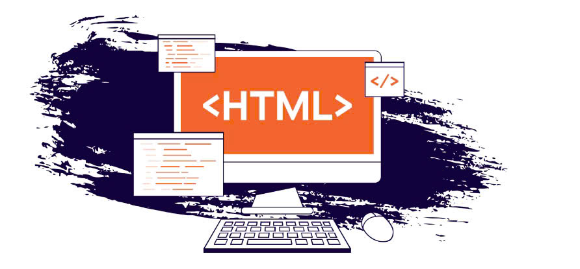

Hình 1. : HTML - HyperText Markup Language

Mặc dù HTML không phải là ngôn ngữ lập trình (vì nó không có cấu trúc điều kiện, vòng lặp hay xử lý logic), nhưng nó đóng vai trò vô cùng quan trọng trong việc tạo nên bộ khung cho một trang web. Khi được kết hợp với CSS (Cascading Style Sheets) để tạo kiểu và JavaScript để xử lý các tương tác động, HTML trở thành bộ ba công nghệ chủ chốt giúp xây dựng nên các trang web hiện đại, từ đơn giản đến phức tạp. Vì vậy, việc nắm vững HTML là bước khởi đầu cần thiết cho bất kỳ ai muốn học thiết kế hoặc phát triển web.

#### 1.3.2. CSS

CSS (Cascading Style Sheets**)** là ngôn ngữ được sử dụng để tạo kiểu và trình bày giao diện cho các tài liệu HTML. Trong khi HTML dùng để xây dựng cấu trúc nội dung, thì CSS giúp định nghĩa cách nội dung đó hiển thị: từ màu sắc, kích thước chữ, bố cục, đến hiệu ứng chuyển động hay hiển thị trên các loại thiết bị khác nhau. Việc sử dụng CSS giúp tách biệt phần nội dung và phần thiết kế, giúp mã nguồn gọn gàng, dễ quản lý và dễ thay đổi hơn khi cần cập nhật giao diện trang web.



Hình 1. : CSS - Cascading Style Sheets

CSS hoạt động theo nguyên tắc "kế thừa và ghi đè", cho phép nhà phát triển linh hoạt trong việc thiết lập kiểu dáng cho từng phần tử hoặc nhóm phần tử trên trang. Với CSS, bạn có thể xây dựng giao diện từ đơn giản đến phức tạp, từ những trang tĩnh cơ bản cho đến các ứng dụng web hiện đại có khả năng phản hồi và tùy biến cao. Khi kết hợp CSS với HTML và JavaScript, bạn sẽ có đầy đủ công cụ để xây dựng những trang web chuyên nghiệp, đẹp mắt và thân thiện với người dùng trên nhiều loại thiết bị.

#### 1.3.3. Ngôn ngữ PHP

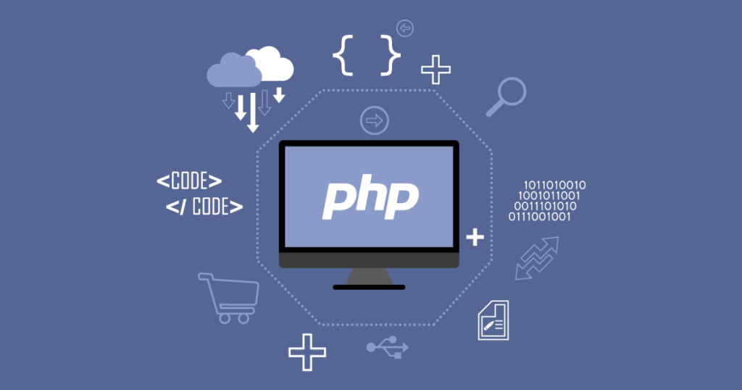

Hình 1. : Ngôn ngữ lập trình PHP

Hiện tại có khá nhiều ngôn ngữ cho phép chúng ta lập trình web như Java, .NET, PHP, Perl ... mỗi ngôn ngữ đều có những ưu và khuyết điểm riêng. Tuy nhiên qua thời gian tiếp xúc với PHP nhận thấy các đặc điểm nổi bật của PHP nên e chọn PHP là ngôn ngữ lập trình của hệ thống. Với PHP ta có thể viết ra nhiều ứng dụng có mô hình tương tác khác nhau như thông qua website (HTTP Request - Respone), thông qua Command Line Interface, Web Service, thông qua ứng dụng desktop ... Giống các công cụ khác, PHP là một ngôn ngữ phía Server, có nghĩa là code sẽ được triển khai và thực thi trên Server.

**Các đặc điểm nổi bật của PHP:**

* **PHP là mã nguồn mở:** PHP là một sản phẩm mã nguồn mở nên việc cài đặt và tùy biến PHP là miễn phí và tự do. Vì có ưu thế mã nguồn mở nên PHP có thể cài đặt trên hầu hết các Web Server thông dụng hiện nay như Apache, IIS…
* **Thư viện phong phú:** Với thư viện code phong phú, việc ứng dụng PHP trở nên dễ dàng và nhanh chóng. Đây cũng chính là đặc điểm khiến PHP trở nên khá nổi bật và cũng là nguyên nhân vì sao ngày càng có nhiều người sử dụng PHP để phát triển web.
* **Hỗ trợ kết nối nhiều hệ cơ sở dữ liệu:** Với việc tích hợp sẵn nhiều Database Client trong PHP đã làm cho ứng dụng PHP dễ dàng kết nối tới các hệ cơ sở dữ liệu thông dụng. Một số hệ cơ sở dữ liệu thông dụng mà PHP có thể làm việc là: MySQL, MS SQL, Oracle, Cassandra …
* **Lập trình hướng đối tượng:** PHP hỗ trợ hầu hết các đặc điểm nổi bật của lập trình hướng đối tượng như là Inheritance, Abstraction, Encapsulation, Polymorphism, Interface, Autoload…
* **Tính bảo mật:** PHP cung cấp nhiều cơ chế cho phép bạn triển khai tính bảo mật cho ứng dụng của mình như session, các hàm filter dữ liệu, kỹ thuật ép kiểu, thư viện PDO (PHP Data Object) để tương tác với cơ sở dữ liệu an toàn hơn.

#### 1.3.4. Hệ cơ sở dữ liệu MySQL

Như đã trình bày ở trên hiện nay có rất nhiều hệ cơ sở có thể kết hợp được với PHP như: MYSQL, MS SQL, Oracle… nhưng em chọn MYSQL là hệ cơ sở dữ liệu trong bài làm của mình vì những lý do sau:

* **Tính linh hoạt:** Máy chủ cơ sở dữ liệu MySQL cung cấp đặc tính linh hoạt, có sức chứa để xử lý các ứng dụng được nhúng sâu với dung lượng chỉ 1MB để chạy các kho dữ liệu đồ sộ lên đến hàng terabytes thông tin. Và tính chất mã nguồn mở của MySQL cho phép sự tùy biến hoàn toàn theo ý muốn để thêm vào các yêu cầu thích hợp cho database server.
* **Tính thực thi cao:** Kiến trúc storage-engine cho phép các chuyên gia cơ sở dữ liệu cấu hình máy chủ cơ sở dữ liệu MySQL đặc trưng cho các ứng dụng đặc thù.
* **Có thể sử dụng ngay:** MySQL đưa ra nhiều tùy chọn có thể dùng ngay từ cấu hình tái tạo chủ/tớ tốc độ cao, để các nhà phân phối thứ 3 đưa ra những giải pháp có thể dùng ngay duy nhất cho server cơ sở dữ liệu MySQL.
* **Hỗ trợ giao dịch mạnh:** Hỗ trợ giao dịch ACID hoàn thiện, khóa mức dòng không hạn chế, khả năng giao dịch được phân loại, và hỗ trợ giao dịch đa dạng (multi-version) mà người đọc không bao giờ gây trở ngại cho người viết và ngược lại. Tính toàn vẹn của dữ liệu cũng phải được bảo đảm trong suốt quá trình server có hiệu lực, các mức giao dịch độc lập được chuyên môn hóa, và phát hiện khóa chết ngay lập tức.
* **Nơi lưu trữ Web và Database đáng tin cậy:** MySQL là nhà máy chuẩn cho các web sites phải trao đổi thường xuyên vì nó có engine xử lý tốc độ cao, khả năng chèn dữ liệu nhanh ghê gớm, và hỗ trợ mạnh cho các chức năng chuyên dụng của web như tìm kiếm văn bản nhanh. Những tính năng này cũng được áp dụng cho môi trường lưu trữ dữ liệu mà MySQL tăng cường đến hàng terabyte cho các server đơn.

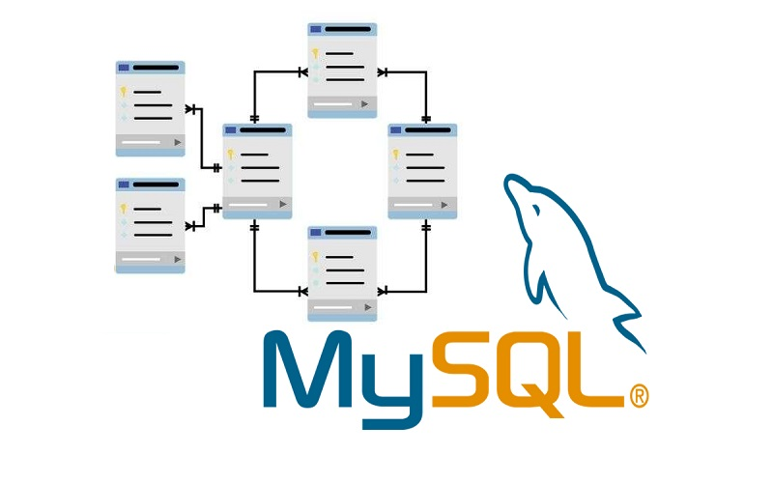

Hình 1. : Hệ quản trị cơ sở dữ liệu MySQL

* **Chế độ bảo mật dữ liệu:** MySQL cung cấp các kĩ thuật mạnh mà chắc chắn chỉ có người sử dụng đã được xác nhận mới có thể truy nhập được vào server cơ sở dữ liệu, với khả năng này để chặn người dùng ngay từ mức máy khách là điều có thể làm được. SSH và SSL cũng được hỗ trợ để chắc chắn các kết nối được an toàn và bảo mật. Một đối tượng framework đặc quyền được đưa ra mà người sử dụng chỉ có thể nhìn thấy dữ liệu, các hàm mã hóa và giải mã dữ liệu mạnh chắc chắn rằng dữ liệu sẽ được bảo mật. Cuối cùng, tiện ích backup và recovery cung cấp bởi MySQL và các hãng phần mềm thứ 3 cho phép backup logic và vật lý hoàn thiện cũng như recovery toàn bộ hoặc tại một thời điểm nào đó.
* **Sự phát triển ứng dụng hỗn hợp:** Một trong số các lý do khiến cho MySQL là cơ sở dữ liệu mã nguồn mở phổ biến nhất thế giới là nó cung cấp hỗ trợ hỗn hợp cho bất kì sự phát triển ứng dụng nào cần.
* **Dễ dàng quản lý:** Cài đặt trong thời thời gian ngắn, khi đã được cài đặt, tính năng tự quản lý như tự động mở rộng không gian, tự khởi động lại, và cấu hình động sẵn sàng cho người quản trị cơ sở dữ liệu làm việc. MySQL cũng cung cấp một bộ hoàn thiện các công cụ quản lý đồ họa cho phép một DBA quản lý, sửa chữa, và điều khiển hoạt động của nhiều server MySQL từ một máy trạm đơn. Nhiều công cụ của các hãng phần mềm thứ 3 cũng có sẵn trong MySQL để điều khiển các tác vụ từ thiết kế dữ liệu và ETL, đến việc quản trị cơ sở dữ liệu hoàn thiện, quản lý công việc, và thực hiện kiểm tra.
* **Tổng chi phí thấp nhất:** Ttin cậy và dễ duy trì của MySQL giúp cho người quản trị cơ sở dữ liệu không phải mất nhiều thời gian sửa chữa hay vấn đề thời gian chết.

#### 1.3.5. Github.

GitHub là nền tảng phát triển phần mềm dựa trên Git, giúp lập trình viên lưu trữ, quản lý và chia sẻ mã nguồn. Nó cung cấp các công cụ mạnh mẽ để theo dõi sự thay đổi của mã nguồn, hợp tác nhóm và chia sẻ dự án với cộng đồng lập trình viên toàn cầu. Với Git, người dùng có thể dễ dàng quản lý các phiên bản và phân phối mã nguồn hiệu quả.

Ngoài việc lưu trữ mã nguồn, GitHub còn hỗ trợ các tính năng như issues, pull requests và wiki, giúp tăng cường hợp tác trong các dự án nhóm. Đây là công cụ lý tưởng cho lập trình viên cá nhân và nhóm, đồng thời là nơi kết nối cộng đồng lập trình viên trên toàn thế giới để học hỏi và đóng góp vào các dự án mã nguồn mở.

### 1.4. Môi trường triển khai.

#### 1.4.1. Môi trường lập trình Visual Studio Code.

**Visual Studio Code (VS Code)** là một trình soạn thảo mã nguồn miễn phí, mạnh mẽ và đa nền tảng do Microsoft phát triển. VS Code hỗ trợ nhiều ngôn ngữ lập trình như JavaScript, Python, C++, Java, PHP... và cung cấp các tính năng thông minh như tô màu cú pháp, tự động hoàn thành mã, điều hướng nhanh, và gợi ý lỗi khi lập trình. Giao diện của VS Code đơn giản, nhẹ nhưng rất linh hoạt, giúp người dùng dễ dàng tùy biến theo nhu cầu lập trình của mình. Đặc biệt, khả năng tích hợp Git ngay trong trình soạn thảo giúp việc quản lý mã nguồn và làm việc nhóm trở nên nhanh chóng và thuận tiện hơn.

Một trong những điểm mạnh nổi bật của VS Code là kho tiện ích mở rộng (extension) phong phú, cho phép người dùng cài thêm các công cụ hỗ trợ như trình gỡ lỗi, công cụ định dạng mã, bộ kiểm tra chính tả, giao diện người dùng tùy chỉnh và nhiều tính năng khác. Nhờ khả năng mở rộng linh hoạt, hiệu năng cao và cộng đồng người dùng rộng lớn, VS Code đã trở thành một trong những trình soạn thảo mã nguồn phổ biến nhất hiện nay, được yêu thích bởi cả người mới học lập trình lẫn các nhà phát triển chuyên nghiệp.



Hình 1. : Trình biên tập mã nguồn Visual Studio Code

#### 1.4.2. Môi trường triển khai XAMPP.

XAMPP là một phần mềm mã nguồn mở, miễn phí, được phát triển bởi Apache Friends, cung cấp một môi trường phát triển web dễ dàng và nhanh chóng. Được thiết kế để hoạt động trên các hệ điều hành phổ biến như Windows, macOS và Linux, XAMPP giúp các lập trình viên triển khai và thử nghiệm các ứng dụng web một cách đơn giản. Nó bao gồm Apache (máy chủ web), MySQL (hoặc MariaDB, hệ quản trị cơ sở dữ liệu), PHP, và Perl – những công nghệ phổ biến được sử dụng để phát triển các ứng dụng web động.

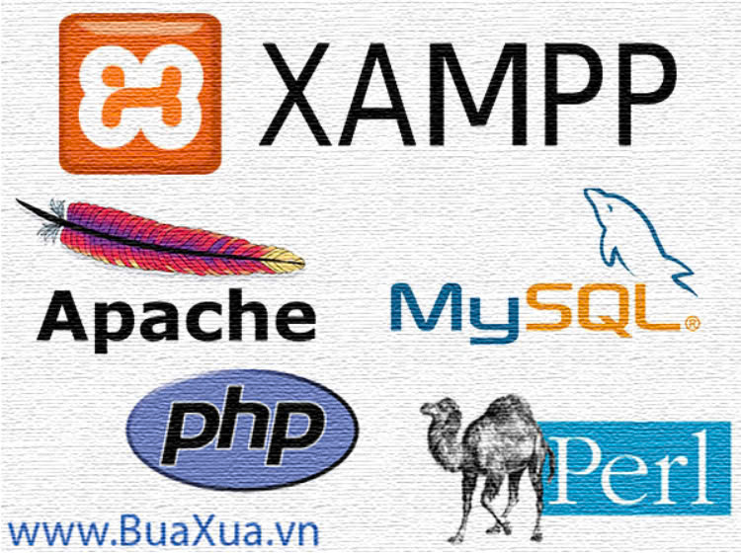

Hình 1. : Chương trình XAMPP

Một trong những đặc điểm nổi bật của XAMPP là sự dễ dàng trong việc cài đặt và cấu hình. Khi tải và cài đặt XAMPP, người dùng không cần phải lo lắng về các cài đặt phức tạp của từng công cụ riêng lẻ. Chỉ với vài cú click chuột, bạn có thể khởi chạy Apache và MySQL trên máy tính cá nhân của mình mà không cần kết nối internet. Điều này giúp các lập trình viên tiết kiệm thời gian và công sức, đặc biệt trong môi trường phát triển cục bộ.

XAMPP không chỉ phục vụ các lập trình viên phát triển và thử nghiệm ứng dụng web mà còn là công cụ lý tưởng cho các giảng viên, học sinh, sinh viên hoặc bất kỳ ai muốn tìm hiểu về các công nghệ web mà không cần phải thiết lập các máy chủ phức tạp. Với XAMPP, người dùng có thể dễ dàng kiểm tra và chạy các ứng dụng PHP, xây dựng các cơ sở dữ liệu MySQL, và phát triển các ứng dụng web động ngay trên máy tính cá nhân của mình mà không gặp phải khó khăn trong việc cấu hình các môi trường máy chủ phức tạp.

### 1.5. Phương thức thiết kế.

Trước đây hàng nhiều năm phương pháp thiết kế hướng chức năng được áp dụng rất phổ biến, với lối tiếp cận xoay quanh dữ liệu là phương pháp tốt cho việc thiết kế ngân hàng dữ liệu và nắm bắt thông tin, nhưng nếu áp dụng cho việc thiết kế ứng dụng lại có thể khiến phát sinh nhiều khó khăn. Một trong những thách thức lớn là yêu cầu đối với các hệ thông thường xuyên thay đổi. Một hệ thống xoay quanh dữ liệu có thể dễ dàng xử lý việc thay đổi hàng ngàn dữ liệu nhưng lại khó thực thi những thay đổi trong nguyên tắc nghiệp vụ hay cách hoạt động của hệ thống. Phương pháp hướng đối tượng đã được phát triển để trả lời cho những vấn đề đó. Với lối tiếp cận hướng đối tượng, chúng ta tập chung vào cả hai mặt của vấn đề : thông tin và cách hoạt động.

#### 1.5.1. Hướng đối tượng là gì?

Lối tiếp cận hướng đối tượng là một lối tư duy về vấn đề theo lối ánh xạ các thành phần trong bài toán vào các đối tượng ngoài đời thực. Với lối tiếp cận này, chúng ta chia ứng dụng thành các thành phần nhỏ, gọi là các đối tượng, chúng tương đối độc lập với nhau. Sau đó ta có thể xây dựng ứng dụng bằng cách chắp các đối tượng đó lại với nhau. Hãy nghĩ đến trò chơi xây lâu đài bằng các mẫu gỗ. Bước đầu tiên là tạo hay mua một vài loại mẫu gỗ căn bản, từ đó tạo nên các khối xây dựng căn bản của mình. Một khi đã có các khối xây dựng đó, bạn có thể chắp ráp chúng lại với nhau để tạo lâu đài. Tương tự như vậy một khi đã xây dựng một số đối tượng căn bản trong thế giới máy tính, bạn có thể chắp chúng lại với nhau để tạo ứng dụng của mình.

#### 1.5.2. Ưu điểm của phương pháp hướng đối tượng.

Phương pháp này tiến hành tiến trình phân tích, thiết kế và phát triển một vấn đề trong khuôn khổ những khái niệm và thuật ngữ thuộc lĩnh vực ứng dụng. Vì thế, có một sự tương hợp cao nhất giữa việc phát triển ứng dụng và vấn đề thực tế.

Chẳng hạn như trong trường hợp bán dược phẩm, ở mọi giai đoạn của việc phân tích, thiết kế và phát triển ứng dụng, luôn luôn có tiếng nói của khách hàng, của nhân viên bán hàng

Phương pháp này hỗ trợ việc chia sẻ bên trong một ứng dụng.

Phương pháp này hỗ trợ việc tái sử dụng các đối tượng khi các ứng dụng mới được phát triển. Đây là ưu điểm rất quan trọng xét trong khía cạnh giảm thiểu chi phí về lâu về dài.

Chẳng hạn như hành vi của khách hàng một khi được mô hình hóa trong một ứng dụng thì có thể được sử dụng lại cho những ứng dụng liên hệ có bao gồm mô hình khách hàng.

Phương pháp này giảm thiểu các lỗi và những vấn đề liên quan đến việc bảo trì ứng dụng do khả năng tái sử dụng các đối tượng.

Phương pháp này tăng tốc tiến trình thiết kế và phát triển, một lần nữa đây là kết quả của việc tái sử dụng các đối tượng.

#### 1.5.3. Phương thức thiết kế hướng đối tượng với UML.

Trên cơ sở yêu cầu trên, em chọn UML để tiến hành PTTKHT cho bài toán xây dựng website bán hàng trực tuyến. UML được phát triển bởi Grady Booch, James Rumbaugh và Ivar Jacobson tại công ty phần mềm Rational. Mục tiêu của họ là tạo ra một phương pháp mới, phương pháp thống nhất dựa trên các phương pháp PTTK hướng đối tượng đề xuất riêng rẽ trước đó bởi Grady Booch, James Rumbaugh và Jacobson. Dựa vào việc hợp nhất các ký hiệu sử dụng trong khi phân tích, thiết kế các phương pháp đó, UML đưa ra một nền tảng chuẩn bị cho việc phân tích, thiết kế và kết quả có thể vận dụng để tự sinh mã nguồn. UML ra đời cuối năm 1980, được hợp nhất từ các phương pháp hướng đối tượng Booch, Oose (Jacobson) và OMT (Rum buygh), UML được hãng Rational phát triển từ năm 1997, từ năm 1997 được hãng OMG phát triển

**Sử dụng UML để PTTKHT cần thực hiện các bước như sau:**

* **Bước 1:** Xác định các tác nhân (actor), các trường hợp sử dụng (use case), mối quan hệ giữa các trường hợp sử dụng, từ đó xây dựng được biểu đồ các trường hợp sử dụng.
* **Bước 2:** Mô tả các thuộc tính và các phương pháp cho từng lớp.
* **Bước 3:** Xác định lớp các đối tượng, mối quan hệ giữa chúng để xây dựng biểu đồ lớp, từ đó xây dựng các biểu đồ đối tượng.
* **Bước 4:** Xác định các thủ tục từ các trường hợp sử dụng, từ đó xây dựng biểu đồ trình tự và biểu đồ hợp tác.
* **Bước 5:** Xác định các ứng xử của mỗi đối tượng thông qua các biểu đồ.
* **Bước 6:** Xác định kiến trúc của hệ thống bằng cách xác định các thành phần của hệ thống, xây dựng các biểu đồ thành phần và biểu đồ triển khai.

## CHƯƠNG 2: PHÂN TÍCH VÀ THIẾT KẾ HỆ THỐNG

### 2.1. Tổng quan về nghiệp vụ

Hệ thống có 3 tác nhân chính là khách vãng lai, khách hàng và quản trị viên.

#### 2.1.1. Khách vãng lai

Xem sản phẩm/dịch vụ: Xem danh sách, mô tả, giá, hình ảnh.

Tìm kiếm và lọc: Theo danh mục, từ khóa, giá cả...

Thêm vào giỏ hàng: Có thể thêm sản phẩm vào giỏ (thường dùng cookie).

Đăng ký / Đăng nhập: Có thể chuyển thành khách hàng chính thức để sử dụng thêm tính năng.

#### 2.1.2. Khách hàng

Toàn bộ quyền của khách vãng lai, và thêm:

Quản lý tài khoản cá nhân: Cập nhật thông tin cá nhân, mật khẩu, địa chỉ.

Xem lịch sử đơn hàng: Theo dõi, tra cứu trạng thái đơn hàng trước đây.

Theo dõi đơn hàng hiện tại: Trạng thái vận chuyển, giao hàng, thanh toán.

Lưu sản phẩm yêu thích: Đánh dấu để mua sau.

Đánh giá sản phẩm: Đăng đánh giá, bình luận.

Nhận ưu đãi / mã giảm giá: Tùy theo chính sách hệ thống.

Quản lý phương thức thanh toán: Thêm/sửa thông tin thanh toán.

#### 2.1.3. Quản trị viên

Quản lý danh mục: Xem, thêm, sửa, xóa danh mục sản phẩm.

Quản lý sản phẩm: Xem, thêm, sửa, xóa sản phẩm.

Quản lý tài khoản: Xem, xóa, đổi mật khẩu tài khoản cùa khách hàng.

Quản lý đơn hàng: Xem, cập nhật trạng thái đơn hàng.

Thống kê: Giúp quản trị viên có thể xem doanh thu đơn hàng

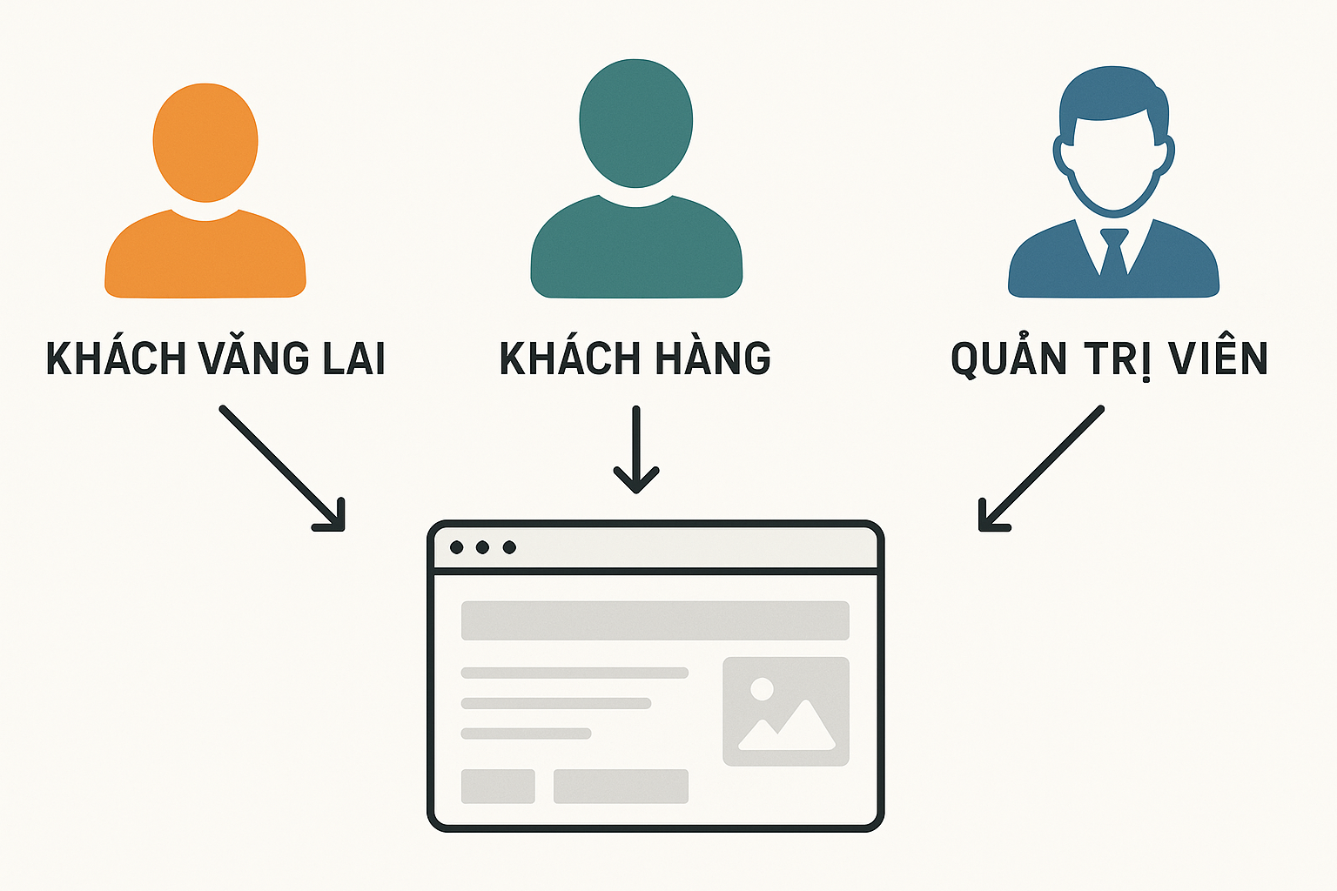

Hình 2. 1:Các tác nhân ảnh hưởng đến website

#### 2.1.4. Quy trình đặt hàng trực tuyến

Khách hàng ghé thăm website

Xem sản phẩm trên website

Chọn sản phẩm muốn mua

Bỏ vào giỏ hàng

Quay lại trang tiếp tục

mua hàng

Đặt hàng

Yes

Tiếp tục mua hàng

No

Đăng nhập

Đăng ký

Bạn có phải là

thành viên không?

Yes

No

Xác nhận địa chỉ giao hàng và thời gian nhận hàng

Chọn phương thức thanh toán

Gửi đơn hàng

Hình 2. : Quy trình đặt hàng trực tuyến

#### 2.1.5. Quy trình mua bán hàng trực tiếp

Khách hàng ghé thăm website

Xem sản phẩn trên website

Đến cửa hàng và mua hàng

Hình 2. : Quy trình mua bán hàng trực tiếp

#### 2.1.6. Phương thức thanh toán

**Mô hình thanh toán trước** :

Khách hàng nhận hàng

Cửa hàng nhận tiền

Khách hàng chuyển tiền

Khách hàng đặt hàng

**Mô hình thanh toán sau:**

Khách hàng đặt hàng

Xác minh đơn hàng

Cửa hàng chuyển hàng

Nhận hàng và thanh toán

### 2.2. Phân tích yêu cầu chức năng

#### 2.2.1. Xây dựng biểu đồ use case mức tổng quát

Dựa trên các yêu cầu của hệ thống, biểu đồ use case tổng quát của hệ thống có thể được xây dựng mở rộng với các chức năng chính sau:

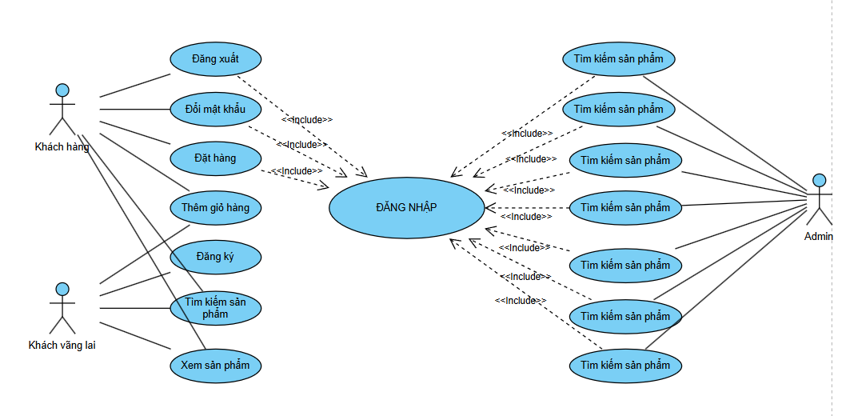

Hình 2. 4: Biểu đồ usecase tổng quát

#### 2.2.2. Phân rã biểu đồ use case

##### 2.2.2.1. Biểu đồ usecase phân rã chức năng sản phẩm

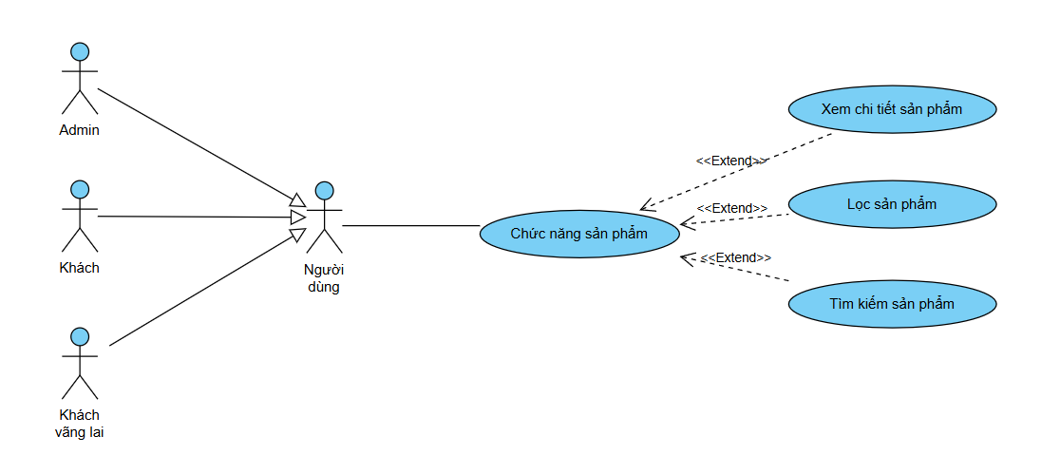

Hình 2. : Use case phân rã chức năng sản phẩm

##### 2.2.2.2. Biểu đồ usecase phân rã chức năng đặt hàng

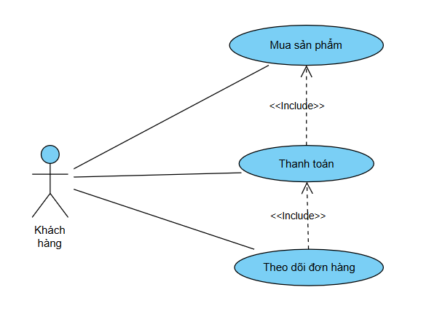

Hình 2. : Use case phân rã chức năng đặt hàng

##### 2.2.2.3. Biểu đồ usecase phân rã chức năng quản lý sản phẩm

Use case tìm kiếm được phân rã thành các use case sau: tìm kiếm theo nhà sản xuất, tìm kiếm theo giá.

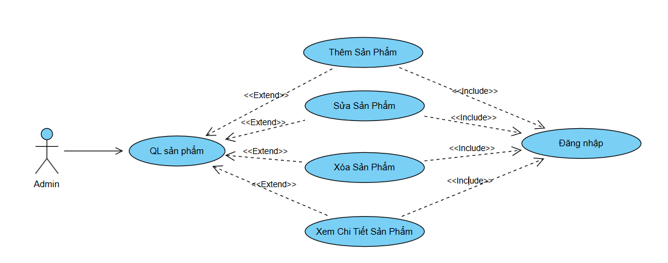

Hình 2. 7: Usecase phân rã chức năng quản lý sản phẩm

### 2.3. Biểu diễn kịch bản cho use case (Đặc tả use case)

Sau khi hoàn thành phân rã biểu đồ use case, công việc tiếp theo là biểu diễn các kịch bản tương ứng với các use case đó.

##### 2.3.1. Biểu diễn kịch bản cho use case Đăng ký

Bảng 2. : Đặc tả use case “Đăng ký”

|  |  |
| --- | --- |
| **Danh mục** | **Ý nghĩa** |
| Tên use case | Đăng ký |
| Tác nhân chính | Khách hàng |
| Mục đích | Cho phép khách hàng đăng ký là thành viên trong hệ thống |
| Tóm lược | Khách hàng điền đầy đủ thông tin của mình sau đó đăng ký |
| Tiền điều kiện | Khách hàng ghé thăm trang web và chọn đăng ký |
| **Chuỗi sự kiện chính:**   1. Hệ thống hiển thị form đăng ký và yêu cầu khách hàng nhập thông tin của mình 2. Khách hàng nhập thông tin cá nhân và tài khoản mật khẩu và nhấn Đăng ký 3. Hệ thống gửi thống báo xác nhận qua email đăng kí 4. Khách hàng xác nhận đăng kí qua email 5. Hệ thống kiểm tra thông tin nhập và xác nhận đăng ký thành công 6. Hệ thống lưu thông tin khách hàng mới vào cơ sở dữ liệu 7. Hệ thống thông báo đăng ký thành công 8. Khách hàng thoát khỏi form đăng ký   **Ngoại lệ:**   1. Hệ thống thông báo tài khoản khách hàng đăng ký đã tồn tại 2. Hệ thống thông báo thông tin khách hàng nhập không hợp lệ 3. Hệ thống yêu cầu khách hàng nhập lại thông tin 4. Khách hàng nhập lại thông tin của mình và đăng ký lại | |
| Hậu điều kiện | Khách hàng đăng ký thành công và là thành viên của hệ thống |

##### 2.3.2. Biểu diễn kịch bản cho use case Đăng nhập

Bảng 2. : Đặc tả use case "Đăng nhập"

|  |  |
| --- | --- |
| **Danh mục** | **Ý nghĩa** |
| Tên use case | Đăng nhập |
| Tác nhân chính | Thành viên của hệ thống |
| Mục đích | Giúp thành viên đăng nhập vào hệ thống và thực hiện các thao tác |
| Tóm lược | Thành viên của hệ thống nhập tên đăng nhập và mật khẩu để đăng nhập vào hệ thống |
| Tiền điều kiện | Thành viên chọn đăng nhập |
| **Chuỗi sự kiện chính:**   1. Hệ thống hiển thị form đăng nhập và yêu cầu người dùng nhập thông tin tài khoản và mật khẩu 2. Khách hàng nhập thông tin tài khoản và mật khâủ 3. Hệ thống kiểm tra tài khoản và mật khẩu 4. Hệ thống thông báo thành công   **Ngoại lệ:**   1. Hệ thống thông báo tài khoản không tồn tại 2. Hệ thống thông báo tài khoản và mật khẩu không hợp lệ 3. Hệ thống yêu cầu người dùng nhập lại tài khoản và mật khẩu | |
| Hậu điều kiện | Người dùng đăng nhập được vào hệ thống |

##### 2.3.3. Biểu diễn kịch bản của use case Tìm kiếm

Bảng 2. : Đặc tả use case "Tìm kiếm theo tên sản phẩm"

|  |  |
| --- | --- |
| **Danh mục** | **Ý nghĩa** |
| Tên use case | Tìm kiếm |
| Tác nhân | Khách hàng |
| Mục đích | Tìm kiếm sản phẩm |
| Tóm lược | Khách hàng chọn tiêu chí tìm kiếm theo hãng sản xuất mong muốn và nhận kết quả tìm kiếm từ hệ thống |
| Tiền điều kiện | Khách hàng đã truy cập vào hệ thống |
| **Chuỗi sự kiện chính:**   1. Khách hàng truy cập vào hệ thống và chọn tìm kiếm theo tên sản phẩm. 2. Hệ thống xử lý yêu cầu và hiển thị kết quả. 3. Khách hàng nhận được thông tin tìm kiếm. 4. Use case kết thúc | |
| Hậu điều kiện | Khách hàng nhận được kết quả tìm kiếm |

Bảng 2. : Đặc tả use case "Tìm kiếm theo danh mục sản phẩm"

|  |  |
| --- | --- |
| **Danh mục** | **Ý nghĩa** |
| Tên use case | Tìm kiếm theo danh mục sản phẩm |
| Tác nhân | Khách hàng |
| Mục đích | Tìm kiếm sản phẩm theo danh mục sản phẩm |
| Tóm lược | Khách hàng chọn tiêu chí tìm kiếm theo danh mục sản phẩm mong muốn và nhận kết quả tìm kiếm từ hệ thống |
| Tiền điều kiện | Khách hàng đã truy cập vào hệ thống |
| **Chuỗi sự kiện chính:**   1. Khách hàng truy cập vào hệ thống và chọn tiêu chí tìm kiếm theo danh mục sản phẩm 2. Hệ thống xử lý yêu cầu và hiển thị kết quả 3. Khách hàng nhận được kết quả tìm kiếm | |
| Hậu điều kiện | Khách hàng nhận được kết quả tìm kiếm theo danh mục mong muốn |

##### 2.3.4. Biểu diễn kịch bản của use case Đổi mật khẩu

Bảng 2. : Đặc tả use case "Đổi mật khẩu"

|  |  |
| --- | --- |
| **Danh mục** | **Ý nghĩa** |
| Tên use case | Đổi mật khẩu |
| Tác nhân | Khách hàng, quản trị |
| Mục đích | Cho phép người dùng đổi mật khẩu cho tài khoản |
| Tóm lược | Người dùng chọn chức năng đổi mật khẩu từ hệ thống |
| Tiền điều kiện | Người dùng đã đăng nhập tài khoản |
| **Chuỗi sự kiện chính:**   1. Khách hàng hoặc quản trị viên chọn chức năng đổi mặt khẩu 2. Hệ thống hiển thị form đổi mặt khẩu 3. Khách hàng hoặc quản trị viên nhập mặt khẩu cũ, mật khẩu mới và nhập lại mật khẩu mới 4. Nhấn nút đổi mật khẩu 5. Hệ thống kiểm tra tính hợp lệ của mật khẩu vừa nhập 6. Hệ thống kiểm tra mật khẩu cũ có đúng hay không 7. Hệ thống kiểm tra mật khẩu mới và nhập lại có trùng khớp hay không 8. Hệ thống thông báo đổi mật khẩu thành công | |
| Hậu điều kiện | Đổi mật khẩu thành công |

##### 2.3.5. Biểu diễn kịch bản của use case Thêm giỏ hàng

Bảng 2. : Đặc tả use case "Thêm giỏ hàng"

|  |  |
| --- | --- |
| **Danh mục** | **Ý nghĩa** |
| Tên use case | Thêm giỏ hàng |
| Tác nhân | Khách hàng |
| Mục đích | Cho phép khách hàng thêm sản phẩm vào giỏ hàng |
| Tóm lược | Người dùng chọn thêm vào giỏ hàng |
| Tiền điều kiện | Người dùng chọn 1 sản phẩm bắt kì rồi bấm thêm vào giỏ hàng |
| **Chuỗi sự kiện chính:**   1. Khách hàng chọn một sản phẩm bất kì nào đò và ấn vào biểu tượng giỏ hàng ở bên phải giá tiền 2. Hệ thống thêm sản phẩm vừa chọn vào giỏ hàng | |
| Hậu điều kiện | Người dùng thêm giỏ hàng thành công |

##### 2.3.6. Biểu diễn các kịch bản của use case Quản lý sản phẩm

Bảng 2. : Đặc tả use case "Thêm sản phẩm"

|  |  |
| --- | --- |
| **Danh mục** | **Ý nghĩa** |
| Tên use case | Thêm sản phẩm |
| Tác nhân | Quản trị |
| Mục đích | Thêm sản phẩm mới vào hệ thống |
| Tóm lược | Quản trị viên đăng nhập vào hệ thống và thực hiện các thao tác thêm mới sản phẩm. |
| Tiền điều kiên | Quản trị đã đăng nhập vào hệ thống |
| **Chuỗi sự kiên chính:**   1. Quản trị chọn nút thêm mới sản phẩm 2. Hệ thống chuyển đến trang thêm mới sản phẩm 3. Quản trị nhập thông tin sản phẩm 4. Hệ thống thông báo thêm sản phẩm mới thành công và chuyển về danh sách sản phẩm   **Ngoại lệ:**  + Dữ liệu sản phẩm mới quản trị nhập không hợp lệ | |
| + Hệ thống thông báo lỗi và yêu cầu quản trị nhập lại thông tin hoặc kêt thúc  + Quản trị chọn Nhập lại thông tin hoặc kết thúc thêm mới sản phẩm | |
| Hậu điều kiện | Các thông tin về sản phẩm được lưu lại trong hệ thống |

Bảng 2. : Đặc tả use case "Sửa sản phẩm"

|  |  |
| --- | --- |
| **Danh mục** | **Ý nghĩa** |
| Tên use case | Sửa sản phẩm |
| Tác nhân | Quản trị hệ thống |
| Mục đích | Sửa thông tin sản phẩm khi có thay đổi |
| Tóm lược | Quản trị hệ thống chọn sửa thông tin sản phẩm và thực hiện sửa sản phẩm |
| Tiền điều kiện | Quản trị đã đăng nhập vào hệ thống |
| **Chuỗi sự kiện chính:**   1. Quản trị chọn thêm sửa sản phẩm 2. Hệ thống hiển thị trang cho quản trị thay đổi thông tin sản phẩm 3. Quản trị nhập thông tin sản phẩm muốn thay đổi và nhấn nút Thay đổi 4. Hệ thống thông báo cập nhật thành công và chuyển về trang danh sách sản phẩm 5. Kết thúc use case   **Ngoại lệ:**   1. Dữ liệu thay đổi quản trị nhập mới không hợp lệ 2. Hệ thống thông báo dữ liệu không hợp lệ 3. Quản trị nhập lại thông tin sản phẩm hoặc kết thúc use case | |
| Hậu điều kiện | Thông tin về sản phẩm được cập nhật vào hệ thống |

##### 2.3.7. Biểu diễn kịch bản cho use case Thống kê

Bảng 2. : Đặc tả use case "Thống kê"

|  |  |
| --- | --- |
| **Danh mục** | **Ý nghĩa** |
| Tên use case | Thống kê |
| Tác nhân | Quản trị viên |
| Mục đích | Cho phép quản trị viên xem được thống kê doanh thu |
| Tóm lược | Người dùng sau khi đăng nhập thành công vào hệ thống và chọn mục “Quản lý thống kê” |
| Tiền điều kiện | Quản trị đã đăng nhập vào hệ thống |
| **Chuỗi sự kiện chính:**   1. Quản trị viên chọn mục “Quản lý thống kê” 2. Hệ thống hiển thị thống kê doanh thu của cửa hàng | |
| Hậu điều kiện | Không |

### 2.4. Mô hình xây dựng module

#### 2.4.1. Quy trình xây dựng module Đăng ký

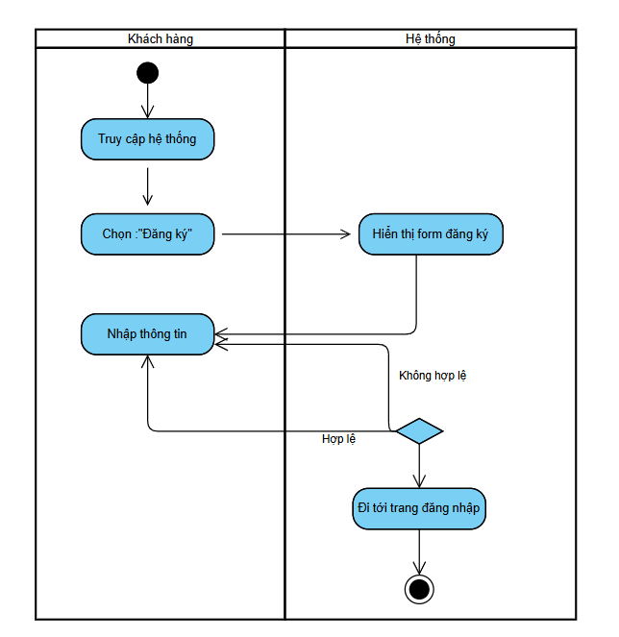

Hình 2. : Biểu đồ hoạt động module Đăng ký

#### 2.4.2. Quy trình xây dựng module Đăng nhập

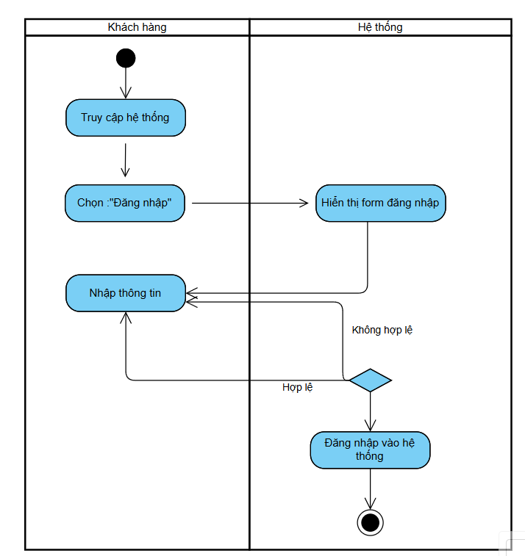

Hình 2. : Biểu đồ hoạt động module Đăng nhập

#### 2.4.3. Quy trình xây dựng module Tìm kiếm sản phẩm

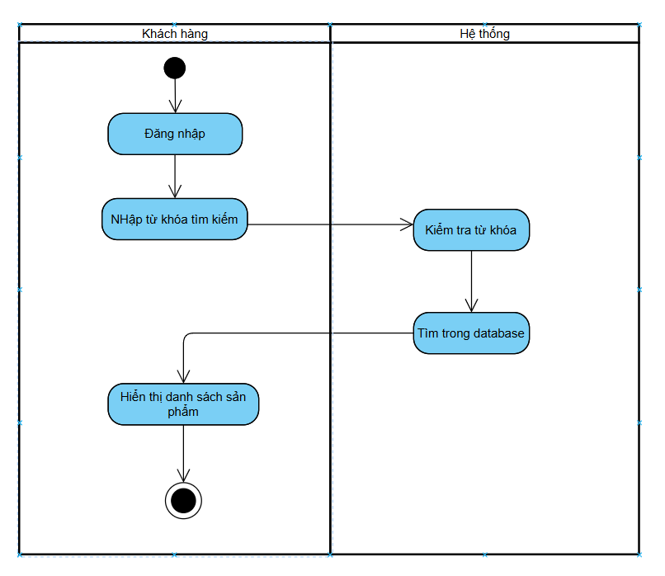

Hình 2. : Biểu đồ hoạt động module Đăng nhập

#### 2.4.4. Quy trình xây dựng module Đổi mật khẩu

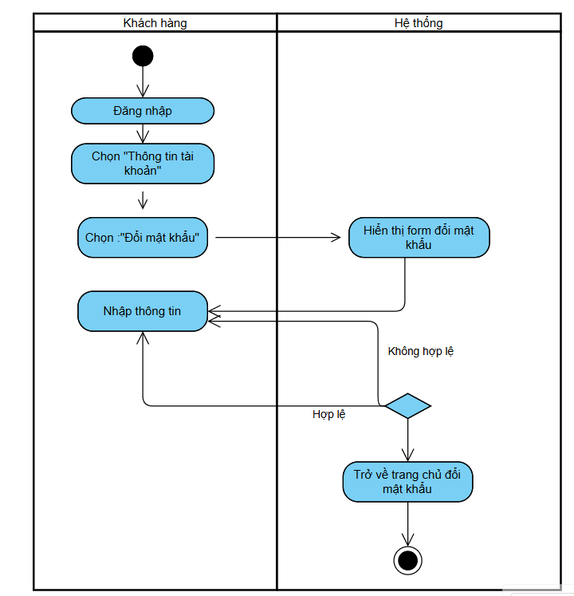

Hình 2. : Biểu đồ hoạt động module Đổi mật khẩu

#### 2.4.5. Quy trình xây dựng module Thêm giỏ hàng

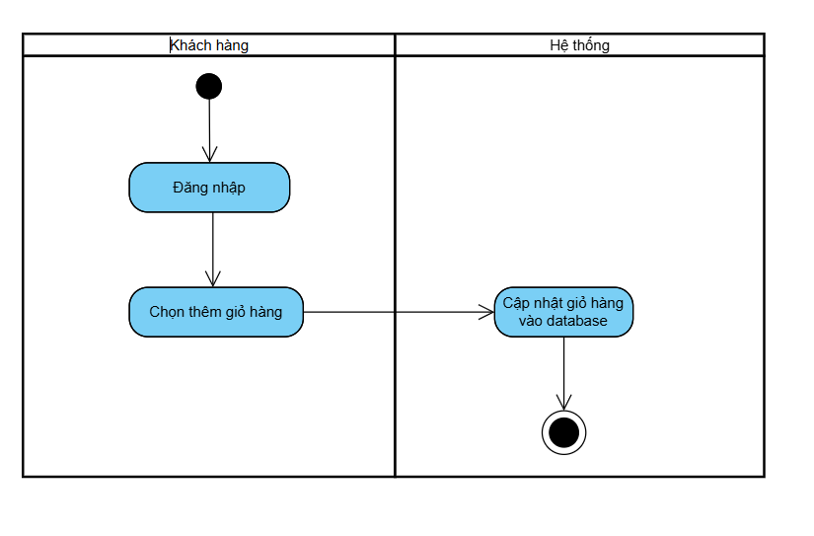

Hình 2. 12: Biểu đồ hoạt động module thêm vào giỏ hàng

#### 2.4.6. Quy trình xây dựng module Quản lý sản phẩm

**Thêm mới sản phẩm:**

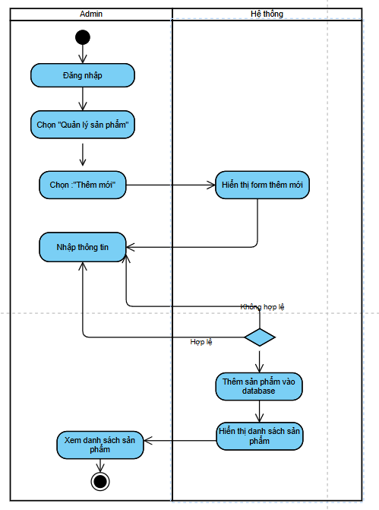

Hình 2. : Biểu đồ hoạt động Module Nhập sản phẩm

**Cập nhật sản phẩm:**

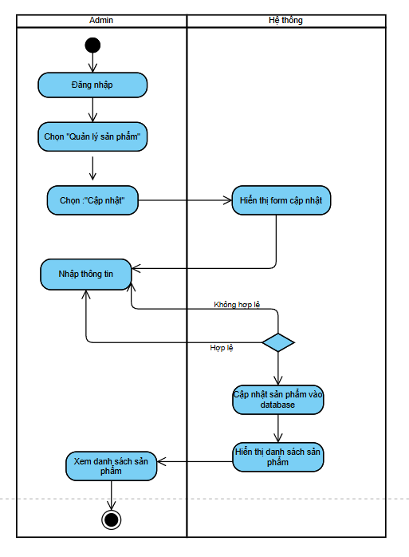

Hình 2. : Module Sửa thông tin sản phẩm

#### 2.4.7. Quy trình xây dựng module Thống kê

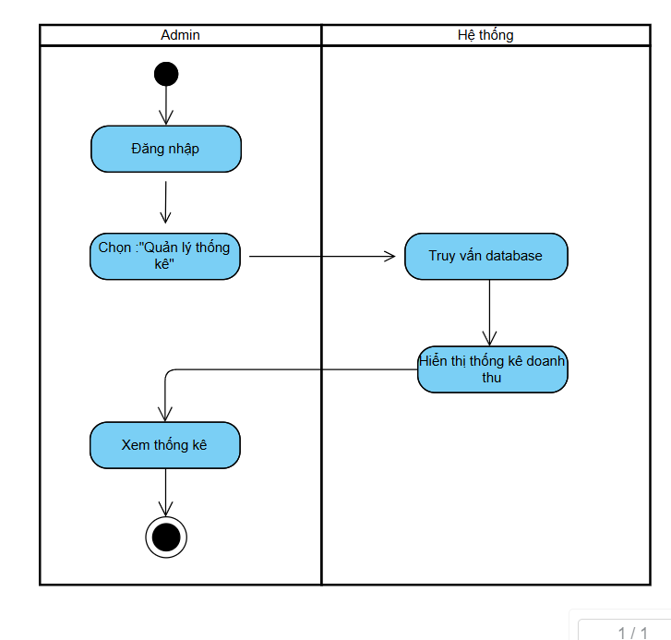

Hình 2. : Biểu đồ hoạt động module Đăng nhập

### 2.5. Phân tích biểu đồ tuần tự

##### 2.5.1. Use case Đăng ký

**Biểu đồ trình tự của use case Đăng ký**

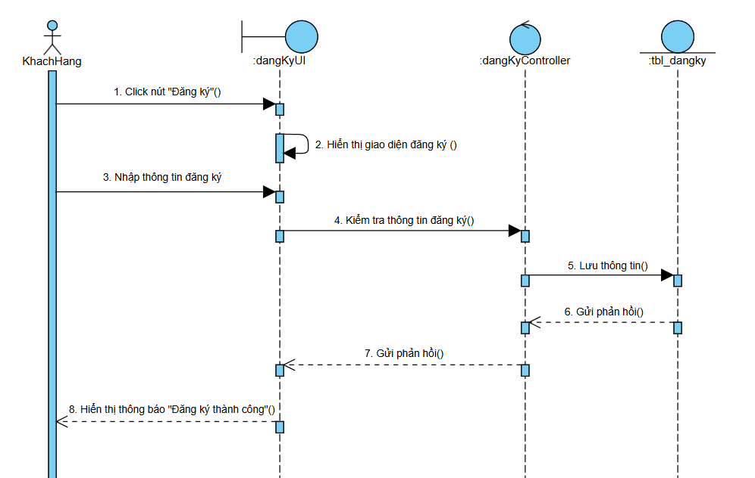

Hình 2. 16: Biểu đồ trình tự của use case Đăng ký

##### 2.5.2. Use case Đăng nhập

**Biểu đồ trình tự use case Đăng nhập**

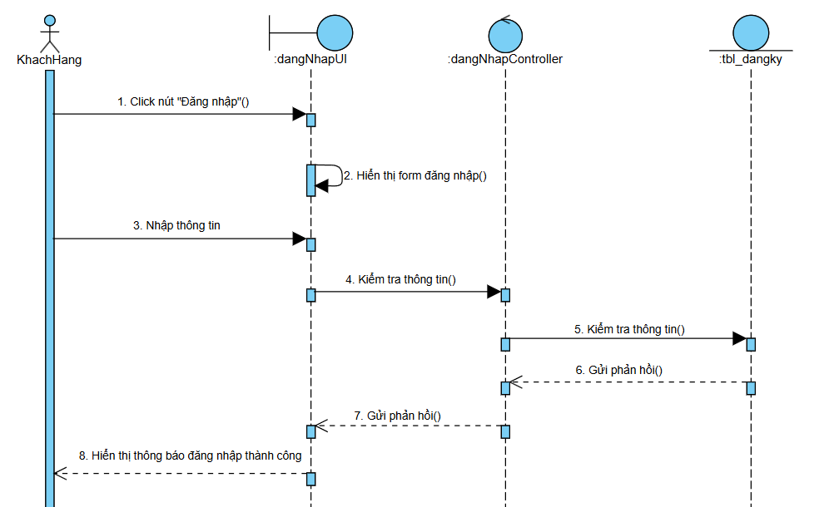

Hình 2. : Biểu đồ trình tự use case Đăng nhập

##### 2.5.3. Use case Tìm kiếm sản phẩm

**Biểu đồ trình tự của use case tìm kiếm sản phẩm**

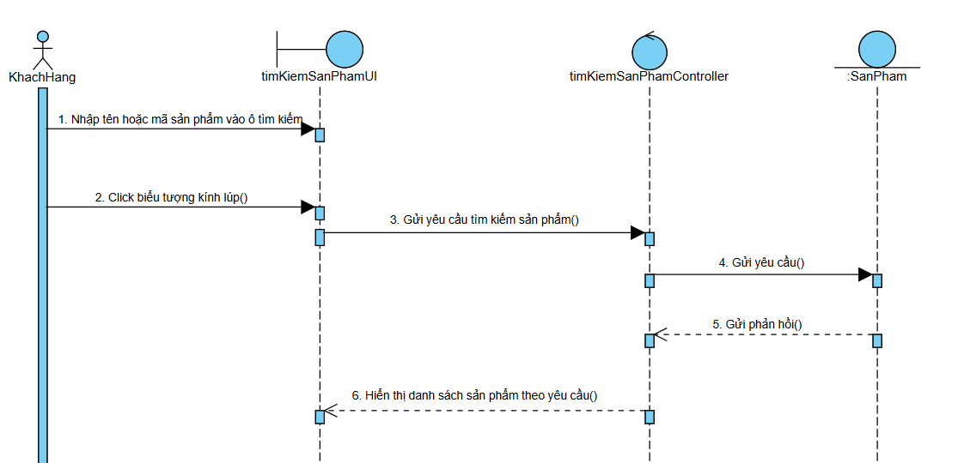

Hình 2. : Biểu đồ trình tự của use case tìm kiếm sản phẩm

##### 2.5.4. Use case Đổi mật khẩu

**Biểu đồ trình tự đổi mật khẩu**

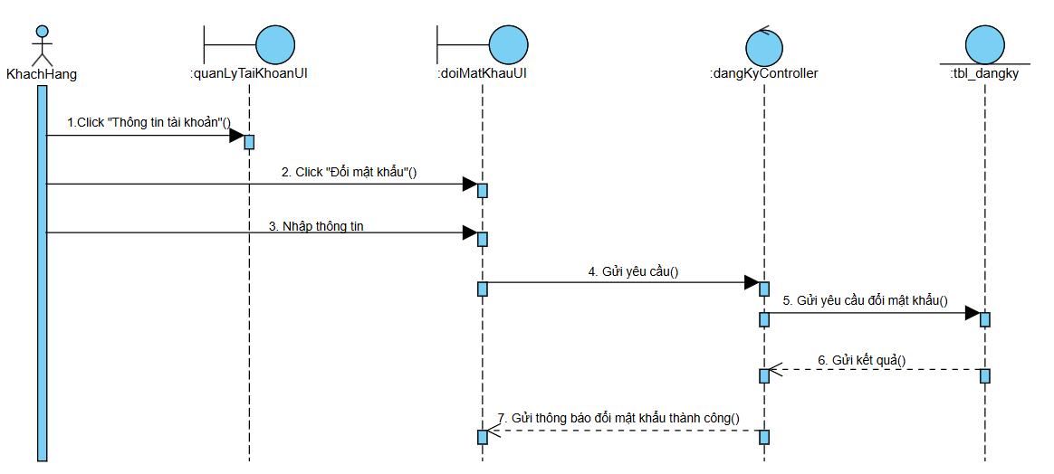

Hình 2. 19: Biểu đồ trình tự đổi mật khẩu

##### 2.5.5. Use case Quản lý giỏ hàng

**Biểu đồ trình tự thêm sản phẩm vào giỏ hàng**

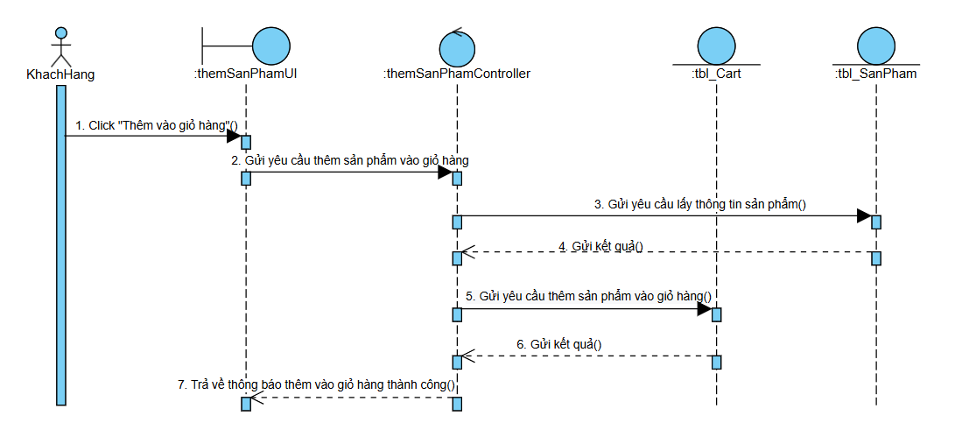

Hình 2. 20: Biểu đồ trình tự thêm sản phẩm vào giỏ hàng

##### 2.5.6. Use case Quản lý sản phẩm

**Thêm sản phẩm:**

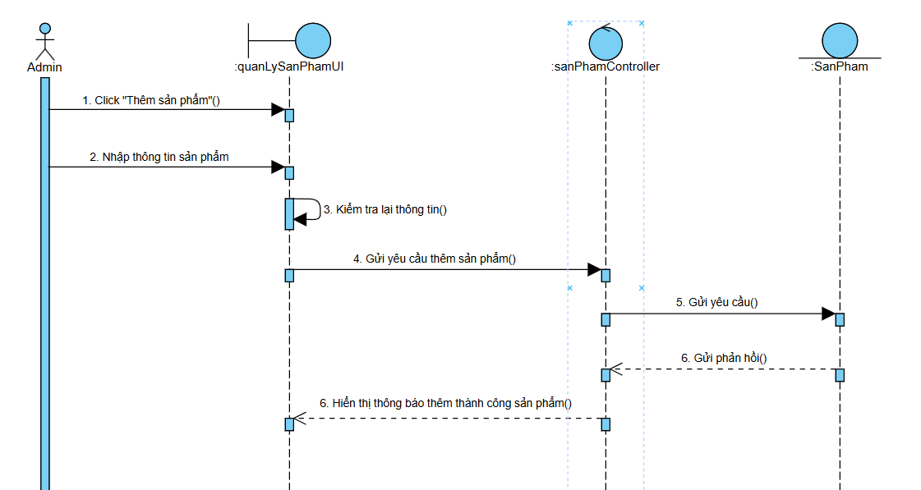

Hình 2. : Biểu đồ trình tự use case Thêm sản phẩm

**Cập nhật sản phẩm:**

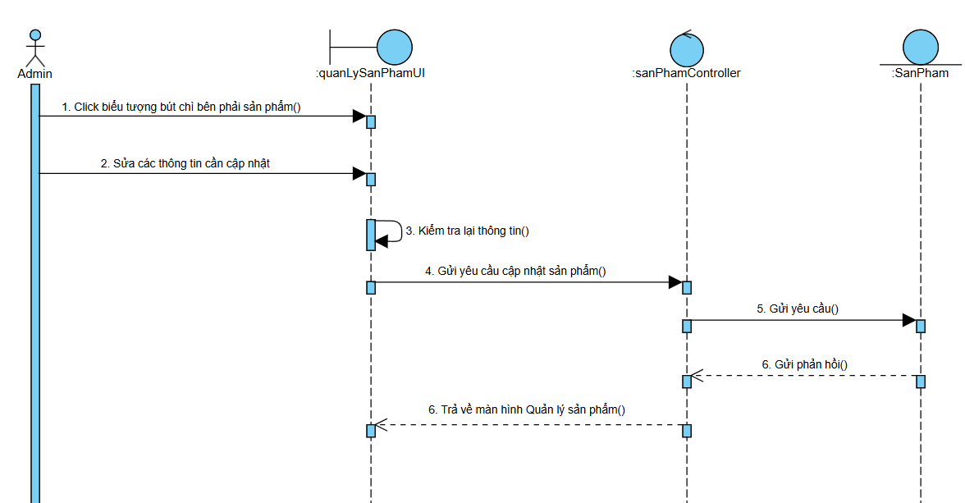

Hình 2. 22: Biểu đồ trình tự use case Sửa sản phẩm

##### 2.5.7. Use case Thống kê

**Biểu đồ trình tự thống kê**

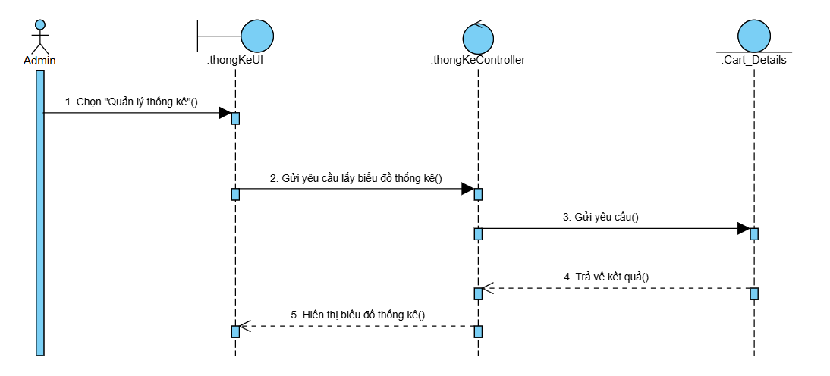

Hình 2. 23: Biểu đồ trình tự thống kê

### 2.6. Biểu đồ lớp chi tiết

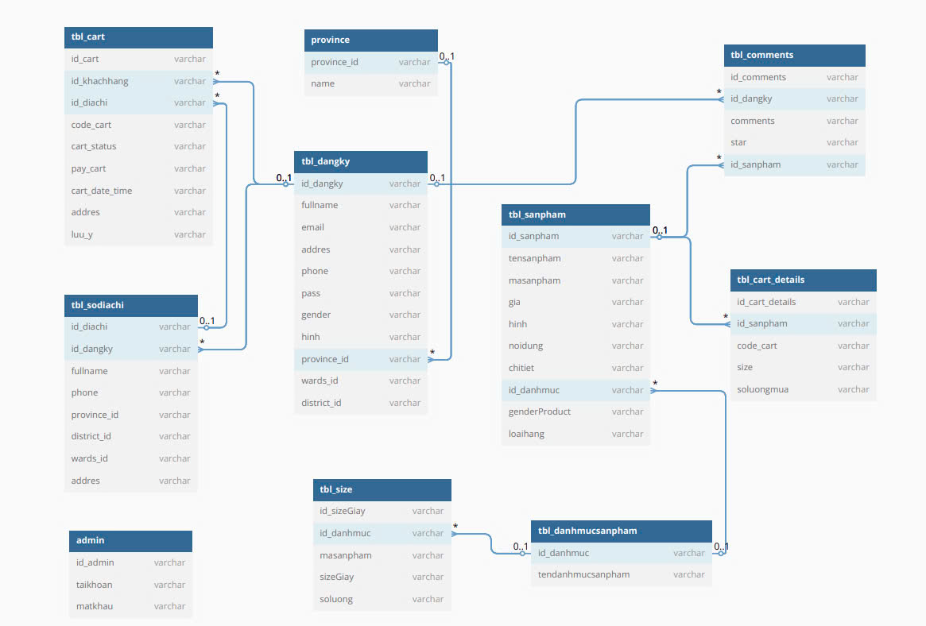

Hình 2. 24: Biểu đồ lớp chi tiết

### 2.7. Thiết kế cơ sở dữ liệu

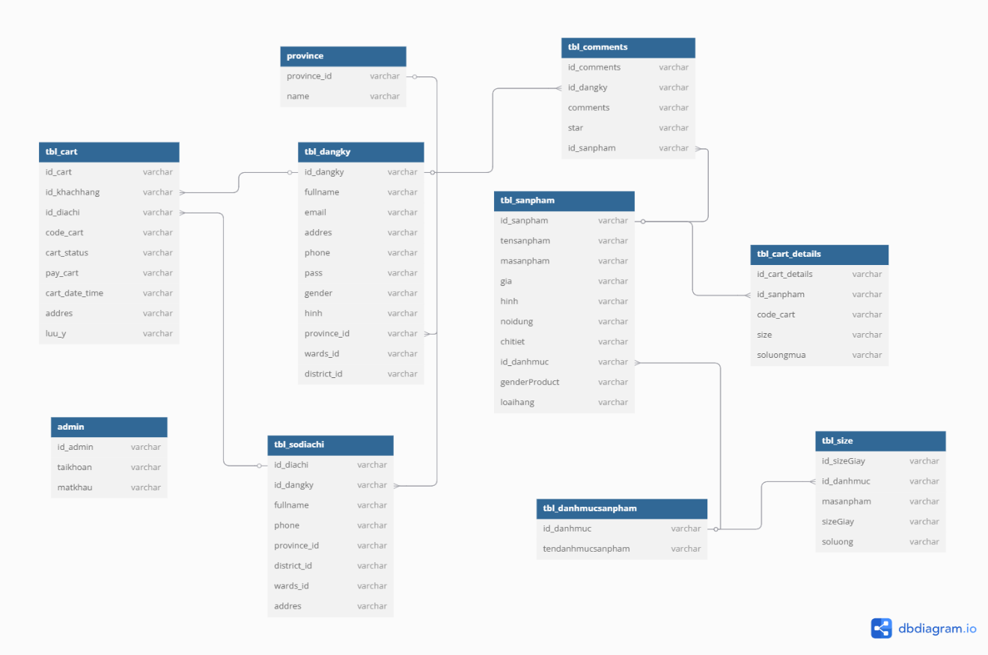

Hình 2. : Sơ đồ cơ sở dữ liệu

##### 2.7.1. Bảng dữ liệu “tbl_dangky”

Mục đích: Lưu thông tin của khách hàng đã đăng ký

Bảng 2. 10: Mô tả bảng tbl_dangky

|  |  |  |  |  |  |  |
| --- | --- | --- | --- | --- | --- | --- |
| **STT** | **Thuộc tính** | **Kiểu dữ**  **liệu** | **Độ dài** | **Khóa** | **Ràng buộc** | **Mô tả** |
| 1 | id_dangky | INT |  | PK | NOT NULL | Mã người dùng |
| 2 | fullname | VARCHAR | 100 |  | NOT NULL | Họ tên người dùng |
| 3 | email | VARCHAR | 100 |  | NOT NULL | Email |
| 4 | phone | VARCHAR | 20 |  |  | Số điện thoại |
| 5 | gender | VARCHAR | 10 |  |  | Giới tính |
| 6 | password | VARCHAR | 50 |  | NOT NULL | Mật khẩu |

##### 2.7.2. Bảng dữ liệu “admin”

Mục đích: lưu thông tin quản trị viên

Bảng 2. : Mô tả bảng admin

|  |  |  |  |  |  |  |
| --- | --- | --- | --- | --- | --- | --- |
| **STT** | **Thuộc tính** | **Kiểu dữ liệu** | **Độ dài** | **Khóa** | **Ràng buộc** | **Mô tả** |
| 1 | id_admin | INT |  | PK | NOT NULL | Mã quản trị viên |
| 2 | taikhoan | VARCHAR | 100 |  | NOT NULL | Tên đăng nhập |
| 3 | matkhau | VARCHAR | 255 |  | NOT NULL | Mật khẩu đã mã hóa |

##### 2.7.3. Bảng dữ liệu “tbl_sanpham”

Mục đích: lưu thông sản phẩm

Bảng 2. : Mô tả bảng tbl_sanpham

|  |  |  |  |  |  |  |
| --- | --- | --- | --- | --- | --- | --- |
| **STT** | **Thuộc tính** | **Kiểu dữ liệu** | **Độ dài** | **Khóa** | **Ràng buộc** | **Mô tả** |
| 1 | id_sanpham | INT |  | PK | NOT NULL | Mã sản phẩm |
| 2 | tensanpham | VARCHAR | 255 |  | NOT NULL | Tên sản phẩm |
| 3 | masanpham | VARCHAR | 50 |  |  | Mã riêng của sản phẩm |
| 4 | gia | INT |  |  | NOT NULL | Giá sản phẩm |
| 5 | id_danhmuc | INT |  | FK | NOT NULL | Khóa ngoại đến danh mục |
| 6 | loaihang | VARCHAR | 50 |  |  | Loại hàng |

##### 2.7.4. Bảng dữ liệu “tbl_cart_details”

Mục đích: lưu thông tin chi tiết đơn hàng

Bảng 2. : Mô tả bảng tbl_cart_details

|  |  |  |  |  |  |  |
| --- | --- | --- | --- | --- | --- | --- |
| **STT** | **Thuộc tính** | **Kiểu dữ**  **liệu** | **Độ**  **dài** | **Khóa** | **Ràng buộc** | **Mô tả** |
| 1 | id_cart_details | INT |  | PK | NOT NULL | Mã dòng chi tiết đơn hàng |
| 2 | id_sanpham | INT |  | FK | NOT NULL | FK đến sản phẩm |
| 3 | code_cart | VARCHAR | 50 |  | NOT NULL | Mã đơn hàng |
| 4 | size | VARCHAR | 10 |  |  | Size giày đặt mua |
| 5 | soluongmua | INT |  |  |  | Số lượng mua |

##### 2.7.5. Bảng dữ liệu “tbl_cart”

Mục đích: lưu thông tin đơn hàng

Bảng 2. : . Mô tả bảng tbl_cart

|  |  |  |  |  |  |  |
| --- | --- | --- | --- | --- | --- | --- |
| **STT** | **Thuộc tính** | **Kiểu dữ liệu** | **Độ dài** | **Khóa** | **Ràng buộc** | **Mô tả** |
| 1 | id_cart | INT |  | PK | NOT NULL | Mã giỏ hàng |
| 2 | id_dangky | INT |  | FK | NOT NULL | Mã khách hàng |
| 3 | code_cart | VARCHAR | 50 |  |  | Mã đơn hàng |
| 4 | cart_status | INT |  |  |  | Trạng thái đơn hàng |
| 5 | pay_cart | VARCHAR | 50 |  |  | Phương thức thanh toán |
| 6 | address | VARCHAR | 100 |  |  | Địa chỉ giao hàng |
| 7 | cart_date_time | DATETIME |  |  |  | Thời gian đặt hàng |

##### 2.7.6. Bảng dữ liệu “tbl_sodiachi”

Mục đích: lưu thông tin số điện thoại và địa chỉ khách hàng

Bảng 2. : Mô tả bảng tbl_sodiachi

|  |  |  |  |  |  |  |
| --- | --- | --- | --- | --- | --- | --- |
| **STT** | **Thuộc tính** | **Kiểu dữ liệu** | **Độ dài** | **Khóa** | **Ràng buộc** | **Mô tả** |
| 1 | id_diachi | INT |  | PK | NOT NULL | Mã địa chỉ |
| 2 | id_dangky | INT |  | FK | NOT NULL | Người dùng sở hữu địa chỉ |
| 3 | province_id | VARCHAR | 10 | FK |  | ID tỉnh/thành |
| 4 | district_id | VARCHAR | 10 | FK |  | ID quận/huyện |
| 5 | wards_id | VARCHAR | 10 | FK |  | ID phường/xã |

##### 2.7.7. Bảng dữ liệu “tbl_size”

Mục đích: lưu thông tin kích cỡ sản phẩm

Bảng 2. : . Mô tả bảng tbl_size

|  |  |  |  |  |  |  |
| --- | --- | --- | --- | --- | --- | --- |
| **STT** | **Thuộc tính** | **Kiểu dữ liệu** | **Độ dài** | **Khóa** | **Ràng buộc** | **Mô tả** |
| 1 | id_sizeGiay | INT |  | PK | NOT NULL | Mã size |
| 2 | masanpham | VARCHAR | 50 |  | NOT NULL | Mã sản phẩm |
| 3 | sizeGiay | VARCHAR | 10 |  |  | Kích cỡ giày |
| 4 | soluong | INT |  |  |  | Số lượng tồn kho |

##### 2.7.8. Bảng dữ liệu “tbl_comments”

Mục đích: lưu thông tin đánh giá sản phẩm

Bảng 2. : Mô tả bảng tbl_comments

|  |  |  |  |  |  |  |
| --- | --- | --- | --- | --- | --- | --- |
| **STT** | **Thuộc tính** | **Kiểu dữ**  **liệu** | **Độ**  **dài** | **Khóa** | **Ràng buộc** | **Mô tả** |
| 1 | id_comments | INT | 11 | PK | Not null | Mã đánh giá |
| 2 | id_dangky | INT | 11 | FK | Not null | Mã khách hàng |
| 3 | comments | TEXT |  |  | Not null | Đánh giá |
| 4 | star | INT | 11 |  | Not null | Số sao |
| 5 | id_sanpham | INT | 11 | FK |  | Mã sản phẩm |

##### 2.7.9. Bảng dữ liệu “tbl_danhmucsanpham”

Mục đích: lưu thông tin danh mục sản phẩm

Bảng 2. : Mô tả bảng tbl_danhmucsanpham

|  |  |  |  |  |  |  |
| --- | --- | --- | --- | --- | --- | --- |
| **STT** | **Thuộc tính** | **Kiểu dữ**  **liệu** | **Độ dài** | **Khóa** | **Ràng buộc** | **Mô tả** |
| 1 | id_danhmuc | INT |  | PK | NOT NULL | Mã danh mục |
| 2 | tendanhmucsanpham | VARCHAR | 100 |  | NOT NULL | Tên danh mục |

### 2.8. Xây dựng các module

#### 2.8.1. Xây dựng các module phía Khách hàng

##### 2.8.1.1. Module Đăng nhập

Cho phép khách hàng đăng nhập vào hệ thống bằng cách nhập thông tin tài khoản và mật khẩu.

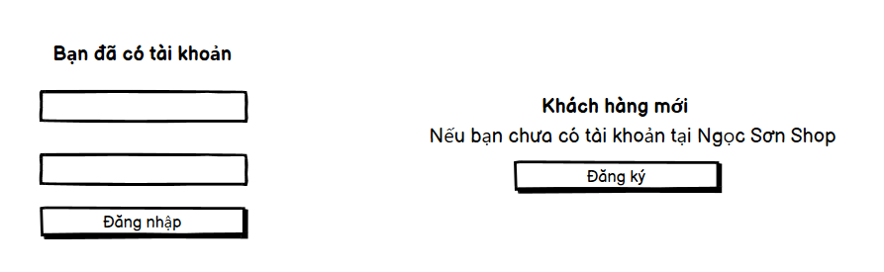

Hình 2. : Giao diện đăng nhập

##### 2.8.1.2. Module Đăng ký

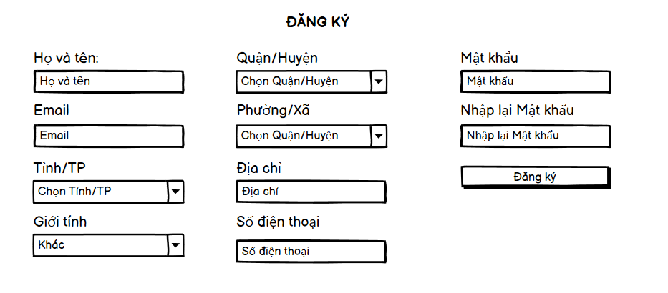

Hình 2. : Giao diện đăng ký

##### 2.8.1.3. Module Sửa thông tin tài khoản

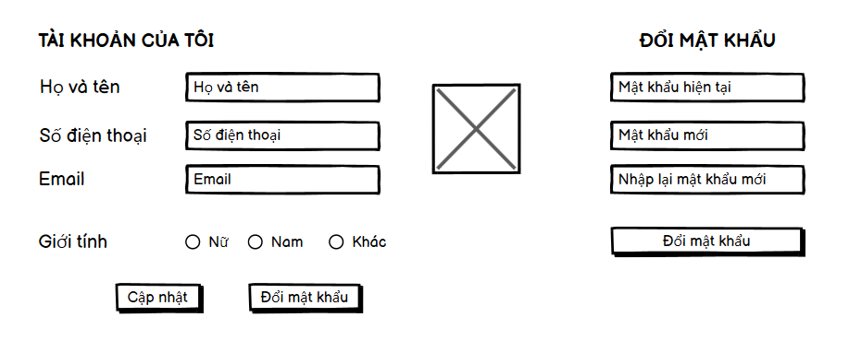

Hình 2. : Giao diện sửa thông tin tài khoản

##### 2.8.1.4. Module Tìm kiếm

Cho phép khách hàng tìm kiếm nhanh thông tin của các loại sản phẩm có trong website một cách đơn giản là nhập từ khóa tìm kiếm và nhấn vào nút Tìm hoặc tìm theo các tiêu chí như: Khoảng giá, Danh mục sản phẩm, Thương hiệu.

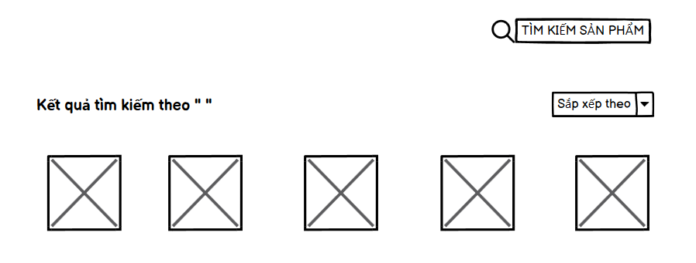

Hình 2. : Giao diện tìm kiếm

##### 2.8.1.5. Module Sản phẩm

Module này được chia thành các module con nhỏ hơn như: Module sản phẩm mới, module sản phẩm khuyến mãi. Các module này trình bày thông tin, giá, hình ảnh, … của sản phẩm, mỗi sản phẩm có nút Xem Chi tiết để khách hàng có thể xem thông tin chi tiết của sản phẩm.

Module sản phẩm mới: hiển thị danh sách các sản phẩm mới được đặt ở trang chủ của website

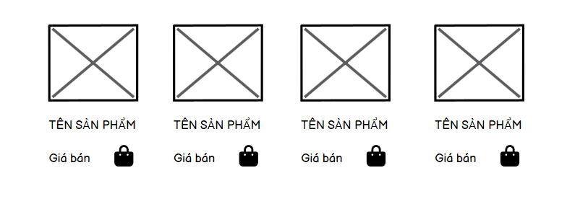

Hình 2. : Giao diện sản phẩm

Module sản phẩm khuyến mãi: hiển thị danh sách các sản phẩm đang khuyến mãi trong hệ thống.

Trình bày thông tin sản phẩm:

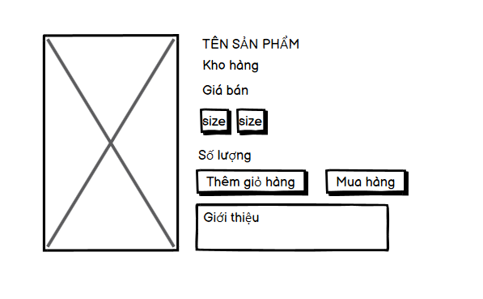

Hình 2. : Giao diện xem chi tiết sản phẩm

##### 2.8.1.6. Module Giỏ hàng

Module này cho phép khách hàng đặt hàng trực tuyến thông qua website của cửa hàng, khách hàng chọn sàn phẩm, số lượng sản phẩm, … là module tiền xử lý của module đặt hàng.

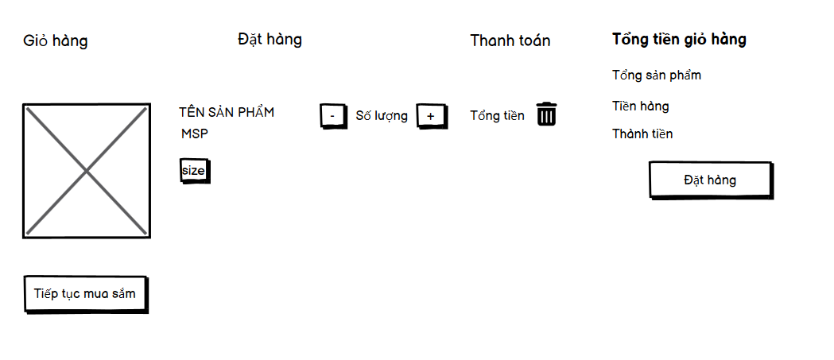

Hình 2. : Giao diện giỏ hàng

##### 2.8.1.7. Module Thanh toán.

Module này cho phép khách hàng chọn loại hình thanh toán và địa chỉ nhận hàng, hóa đơn này sẽ gửi về ban quản trị của website để có thể liên lạc và bán sản phẩm cho khách hàng.

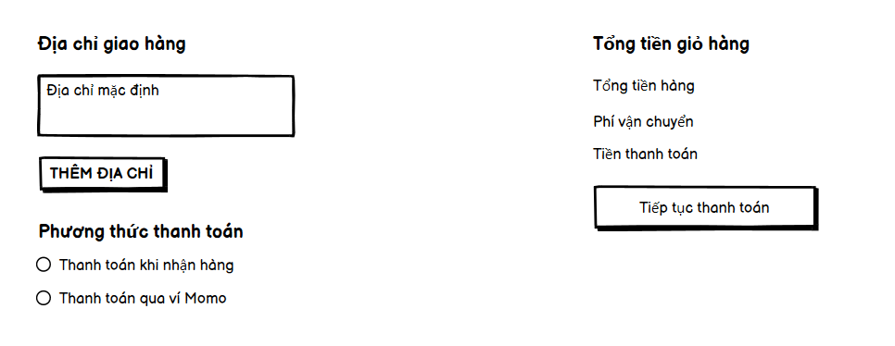

Hình 2. : Giao diện thanh toán

#### 2.8.2. Xây dựng các modul phía Quản trị

##### 2.8.2.1. Module quản lý sản phẩm

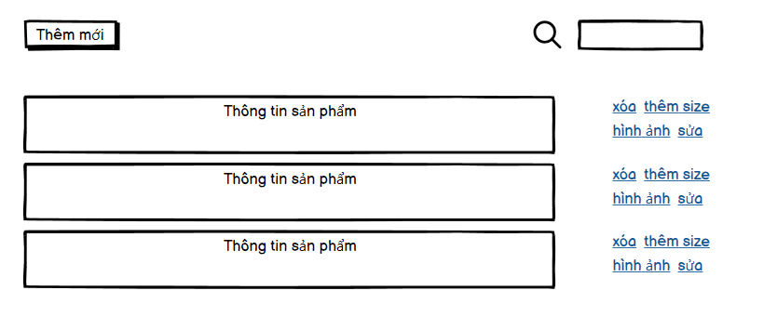

Hình 2. : Giao diện quản lý sản phẩm

###### 2.8.2.1.1. Module thêm sản phẩm

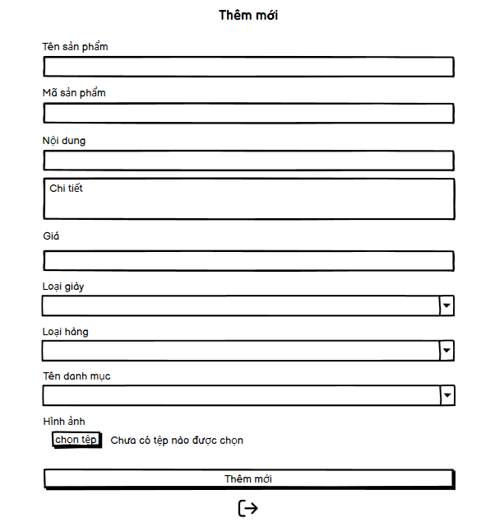

Hình 2. : Giao diện thêm sản phẩm

###### 2.8.2.1.2. Module sửa sản phẩm

Module này được chia thành các module con nhỏ hơn như: Module chỉnh sửa thông tin sản phẩm, module chỉnh sửa màu sắc sản phẩm, module chỉnh sửa size sản phẩm. Các module này trình bày thông tin, giá, hình ảnh, … của sản phẩm sau khi chỉnh sửa, mỗi sản phẩm có nút Cập nhật để quản trị viên có thể chỉnh sửa thông tin chi tiết của sản phẩm.

Module chỉnh sửa thông tin sản phẩm:

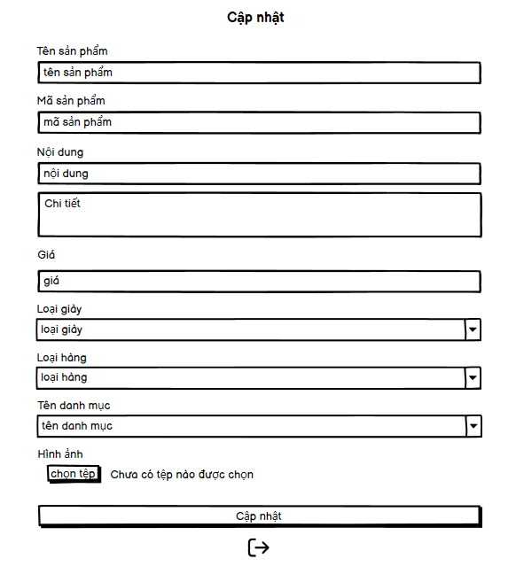

Hình 2. : Giao diện chỉnh sửa thông tin sản phẩm

##### 2.8.2.2. Module đăng nhập trang quản trị

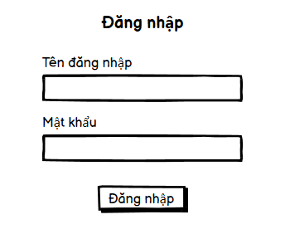

Hình 2. : Giao diện đăng nhập trang quản trị

## CHƯƠNG 3: CÀI ĐẶT CHƯƠNG TRÌNH VÀ KIỂM THỬ

### 3.1. Nghiệm thu kết quả

Hệ thống website bán hàng trực tuyến là sản phẩm được phát triển theo mô hình MVC, ngôn ngữ PHP, cơ sở dữ liệu MySQL, hình thức thiết kế đẹp mắt, giao diện bố cục hợp lý cho phép khách hàng có thể tra cứu, đặt hàng sản phẩm trực tuyến và tiếp cận với nhiều nguồn thông tin khác nhau với 2 cổng thông tin và các chức năng chính sau : Phía quản trị : quản trị sản phẩm, quản trị tin tức, quản trị danh mục, quản lý đơn đặt hàng, quản lý khách hàng, ... phía giao tiếp với khách hàng có các chính như : Đặt hàng onlie, quản lý đơn đặt hàng, thay đổi tài khoản, ... Bước đầu hệ thống đã được hoàn thiện.

#### 3.1.1. Nghiệm thu kết quả phía Khách hàng

##### 3.1.1.1. Trang chủ

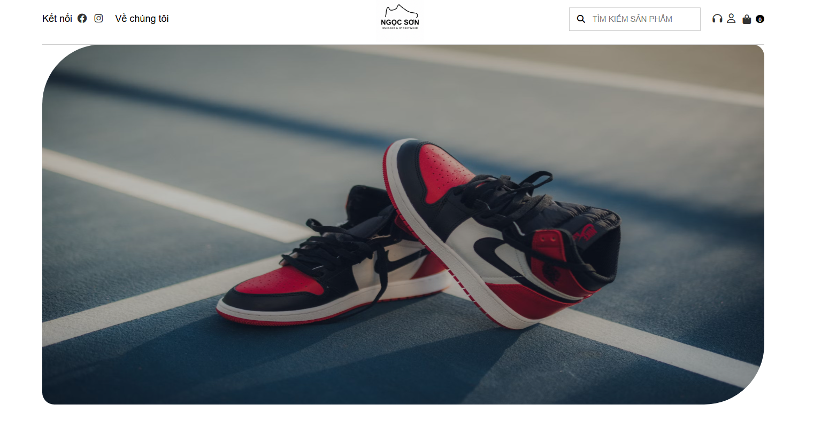

Hình 3. : Giao diện Trang chủ

##### 3.1.1.2. Đăng nhập

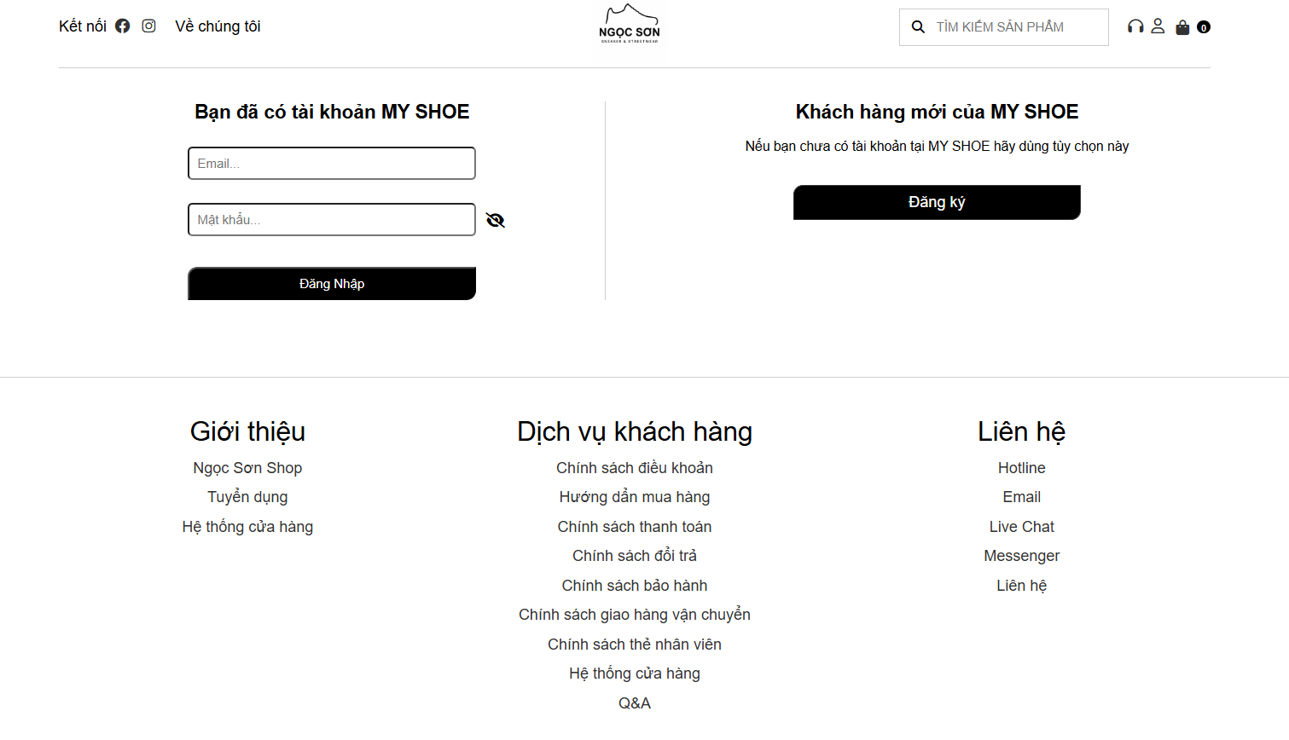

Hình 3. : Giao diện Đăng nhập

##### 3.1.1.3. Đăng ký

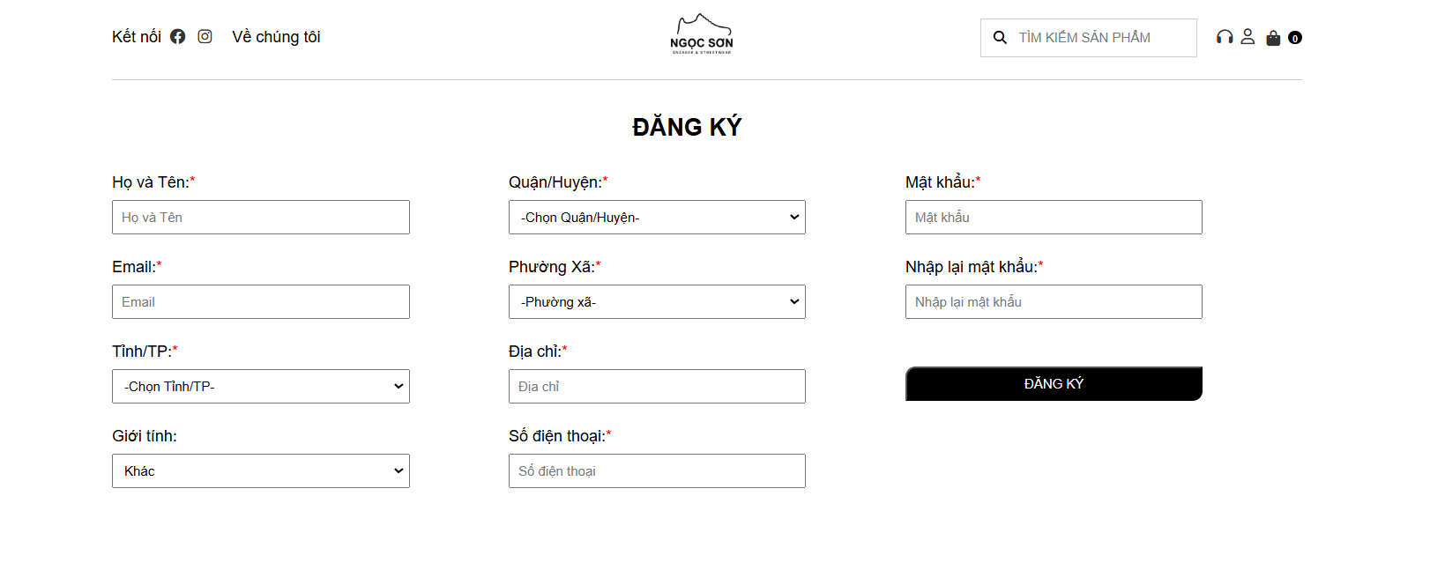

Hình 3. 3: Giao diện đăng kí

##### 3.1.1.4. Giỏ hàng

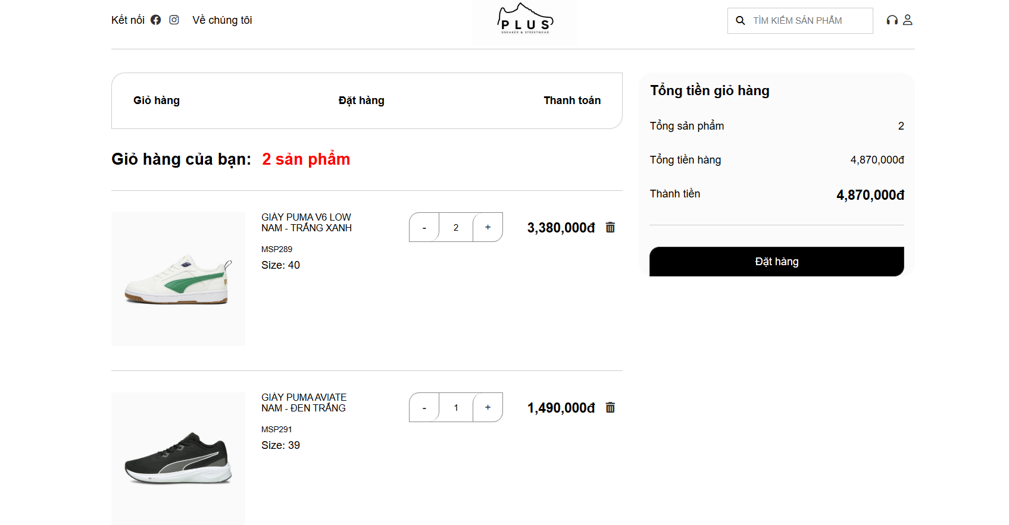

Hình 3. 4:Giao diện giỏ hàng

3.1.1.5. Thanh toán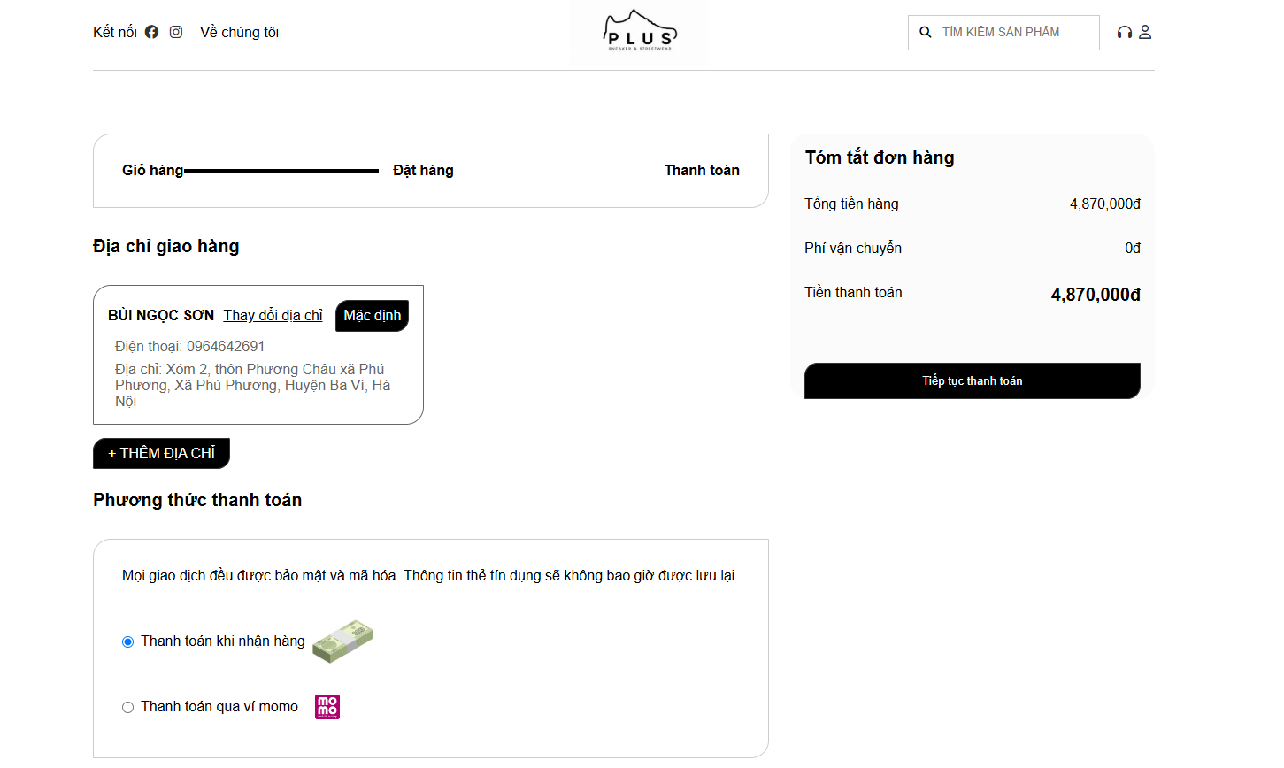

Hình 3. : Giao diện trang thanh toán

##### 3.1.1.6. Quản lý tài khoản

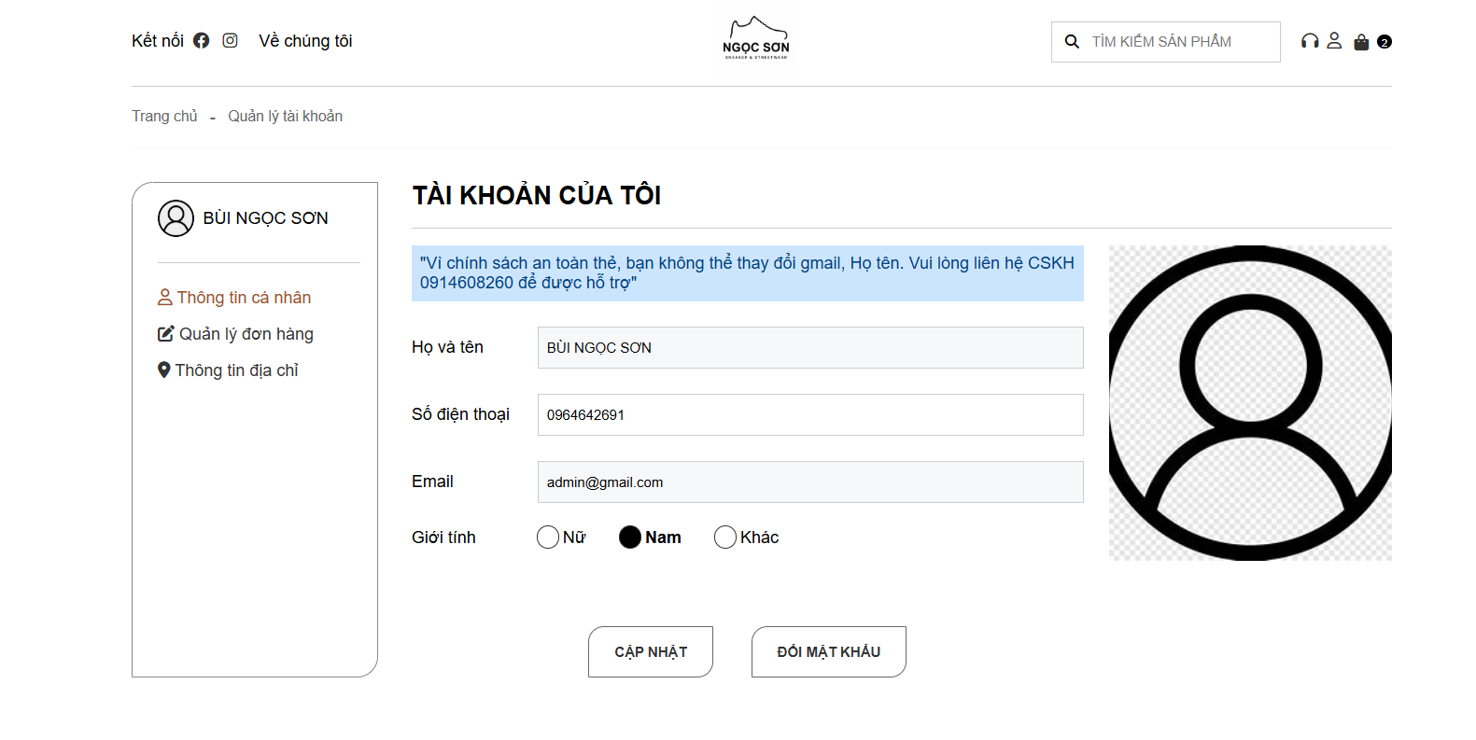

Hình 3. 6: Giao diện quản lý tài khoản

#### 3.1.2. Kết quả phía quản trị

##### 3.1.2.1. Đăng nhập

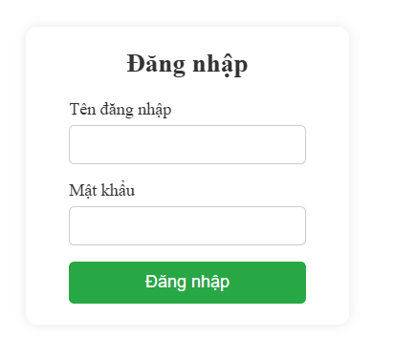

Hình 3. 7: Giao diện đăng nhập phía quản trị

##### 3.1.2.2. Quản lý sản phẩm

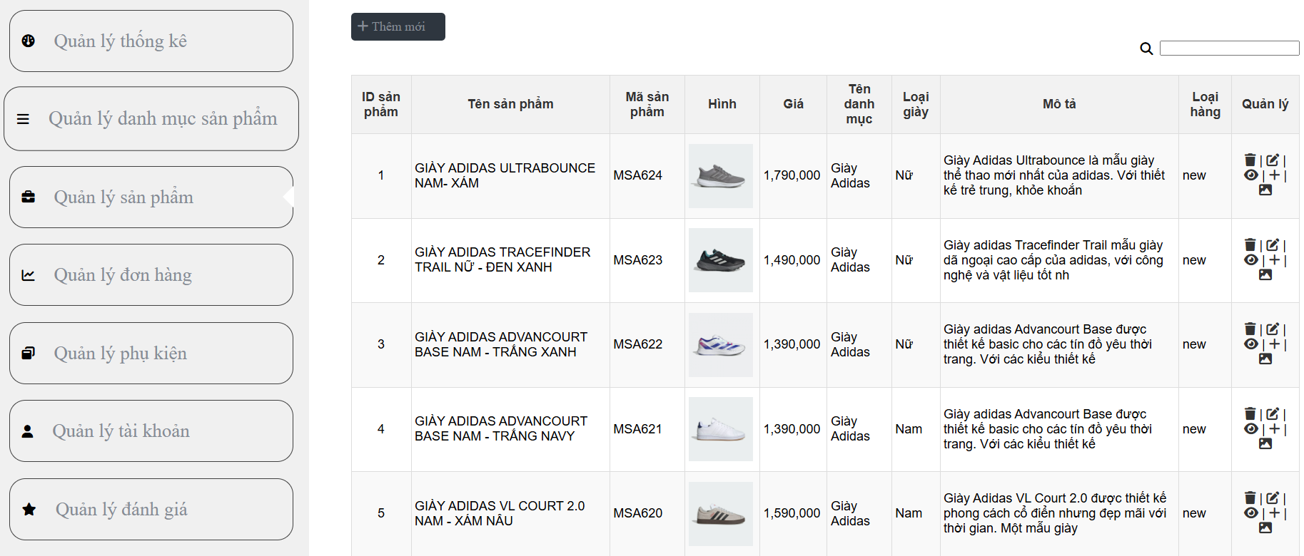

Hình 3. 8: Giao diện quản lý sản phẩm

###### 3.1.2.2.1. Sửa sản phẩm

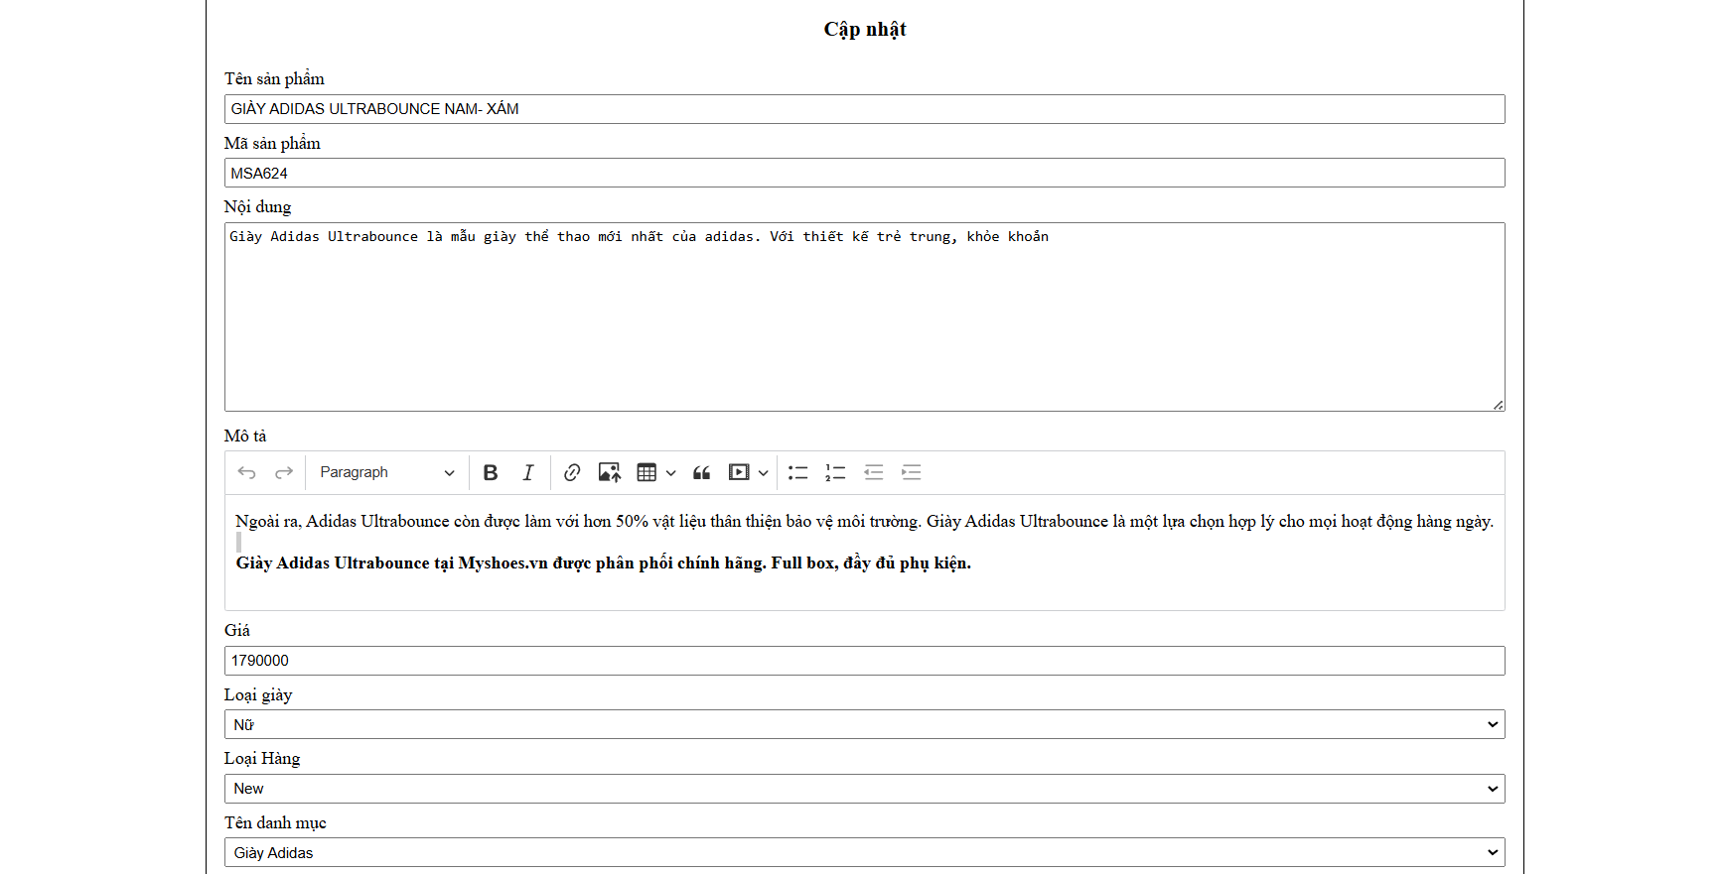

Hình 3. 9: Giao diện chỉnh sửa thông tin sản phẩm

###### 3.1.2.2.2. Xem doanh thu

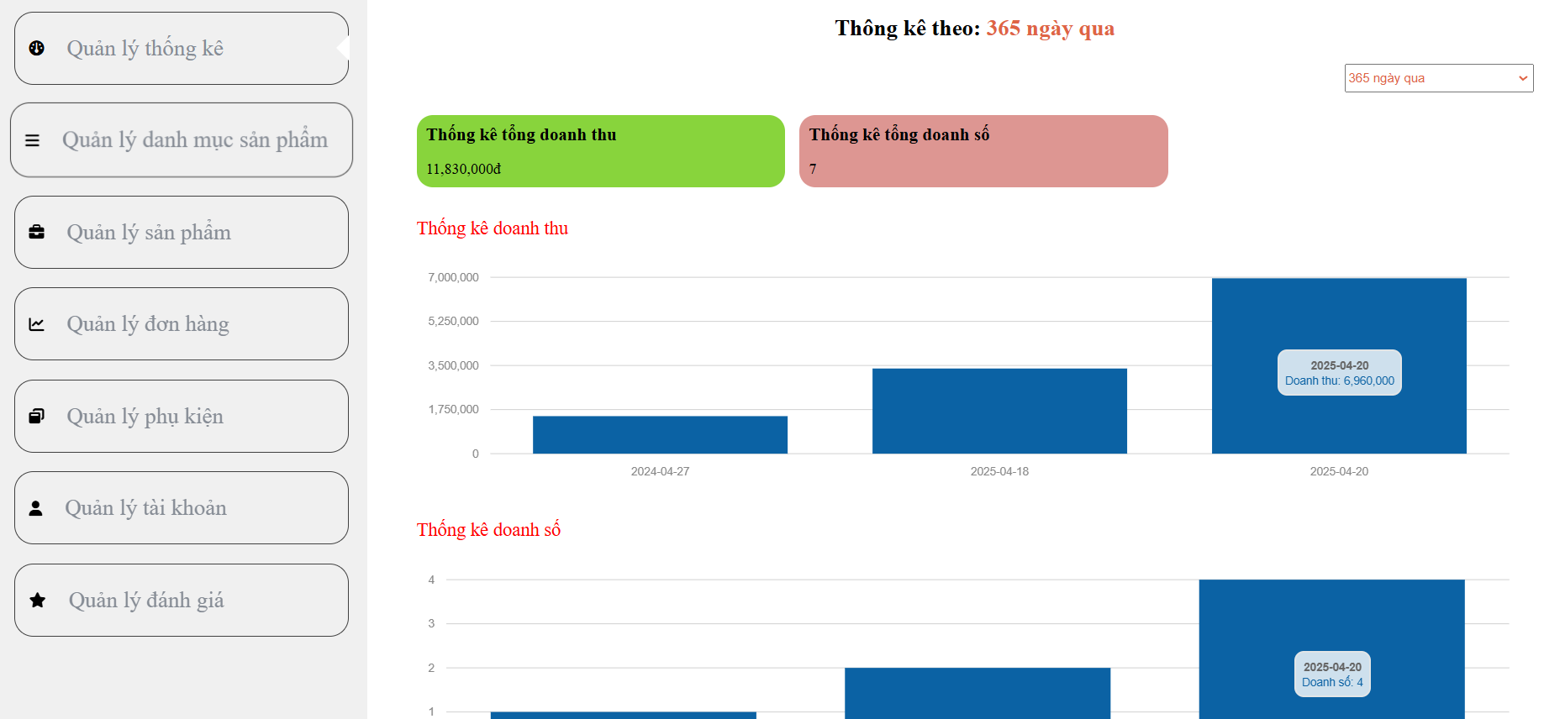

Hình 3. 10: Giao diện xem doanh thu

###### 3.1.2.3. Quản lý đơn hàng

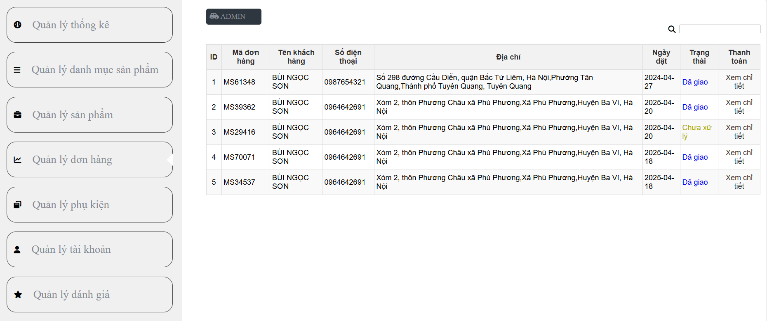

Hình 3. 11: Giao diện quản lý đơn hàng

##### 3.1.2.3. Quản lý tài khoản

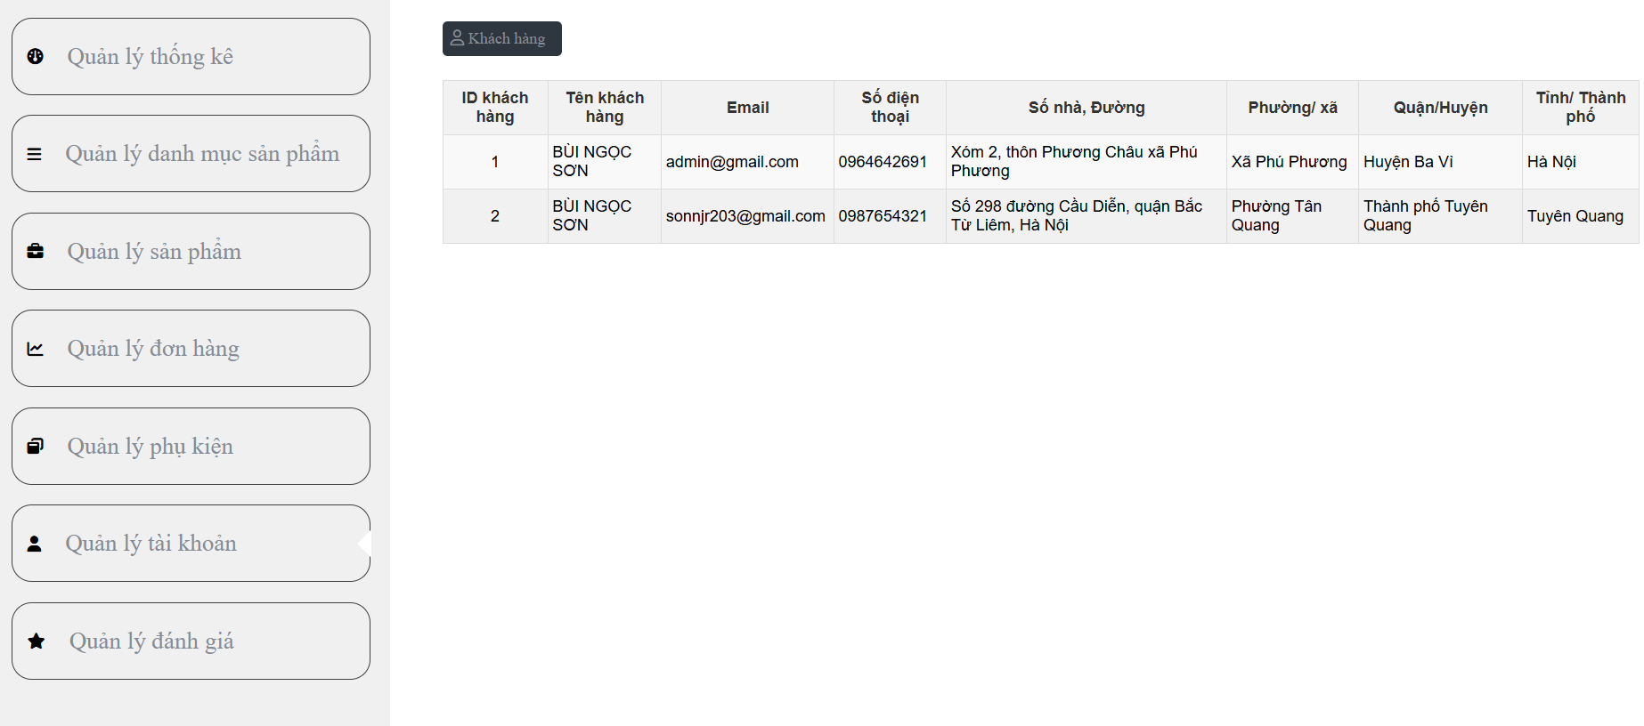

Hình 3. : Giao diện quản lý tài khoản

### 3.2. Kiểm thử

#### 3.2.1. Kế hoạch kiểm thử

Mục đích: Quá trình kiểm thử nhằm mang lại mục đích sau:

1. Xác định những thông tin cơ bản về dự án và các thành phần, chức năng được kiểm thử.
2. Liệt kê những yêu cầu cho kiểm thử.
3. Những chiến lược kiểm thử nên được sử dụng
4. Ước lượng những yêu cầu về tài nguyên và chi phí cho việc kiểm thử

#### 3.2.2. Lịch trình kiểm thử

Bảng 3. : Lịch trình kiểm thử

|  |  |  |  |  |
| --- | --- | --- | --- | --- |
| Công việc | Sản phẩm | Thời gian | Bắt đầu | Kết thúc |
| Lập kế hoạch kiểm thử | Test plan | 2 ngày | 04/05/2025 | 07/05/2025 |
| Xem lại các tài liệu | Test plan | 2 ngày | 04/05/2025 | 07/05/2025 |
| Thiết kế các test case | Test case | 1 ngày | 07/05/2025 | 08/05/2025 |
| Viết các test case | Test case | 2 ngày | 07/05/2025 | 09/05/2025 |
| Xem lại các test case | Test case | 1 ngày | 08/05/2025 | 09/05/2025 |
| Thực thi các test case | Test case | 1 ngày | 09/05/2025 | 10/05/2025 |
| Ghi nhận và đánh giá kết quả kiểm thử | Test report | 2 ngày | 09/05/2025 | 11/05/2025 |

Bảng 3. : Bảng kiểm thử chức năng

|  |  |
| --- | --- |
| Mục đích kiểm tra | Đảm bảo các chức năng được kiểm tra hoạt động chính xác theo đặc tả yêu cầu. |
| Kỹ thuật | Thực thi tất cả các trường hợp có thể có cho mỗi nhóm chức năng, sử dụng dữ liệu hợp lệ và không hợp lệ để xác định:  -Kết quả mong đợi khi dữ liệu hợp lệ sử dụng.  - Cảnh báo phù hợp hiện ra khi dữ liệu không hợp lệ được sử dụng. |
| Tiêu chuẩn dừng kiểm thử | Tất cả các test case đã được thiết kế đều được thực thi.  Tất cả các lỗi được ghi nhận rõ ràng. |
| Chịu trách nhiệm kiểm thử | Test Designer/ Tester |
| Cách kiểm thử | Kiểm thử bằng tay thủ công tuần tự theo các bước. |
| Xử lí ngoại lệ | Liệt kê các vấn đề phát sinh trong quá trình kiểm thử. |

Bảng 3. 3: Bảng kiểm thử giao diện

|  |  |
| --- | --- |
| Mục đích kiểm tra | Đảm bảo giao diện được hiển thị đúng vói thiết kế khi chạy trên các trình duyệt khác nhau. |
| Kỹ thuật | Thực thi tất cả các trường hợp có thể có cho mỗi nhóm chức năng, sử dụng dữ liệu hợp lệ và không hợp lệ để xác định:  -Kết quả mong đợi khi dữ liệu hợp lệ sử dụng.  - Cảnh báo phù hợp hiện ra khi dữ liệu không hợp lệ được sử dụng. |
| Tiêu chuẩn dừng kiểm thử | Tất cả các test case đã được thiết kế đều được thực thi.  Tất cả các lỗi được ghi nhận rõ ràng. |
| Chịu trách nhiệm kiểm thử | Test Designer/ Tester |
| Cách kiểm thử | Kiểm thử bằng tay thủ công tuần tự theo các bước. |
| Xử lí ngoại lệ | Liệt kê các vấn đề phát sinh trong quá trình kiểm thử. |

#### 3.2.3. Kết quả kiểm thử

##### 3.2.3.1. Kiểm thử chức năng Đăng ký.

Bảng 3. 4: Kiểm thử chức năng “Đăng ký” – Kịch bản 1

|  |  |
| --- | --- |
| **ID** | **TC001** |
| Mô tả | Kiểm thử chức năng đăng kí |
| Kịch bản | TC001 – Kịch bản số 1 |
| Thao tác | Bước 1: Nhấn vào biểu tượng hình người ở góc phải phía trên của website  Bước 2: Nhấn vào chữ “Đăng ký”  Bước 3: Nhập thông tin đăng ký  Bước 4: Nhấn nút “Đăng ký” |
| Dữ liệu vào | Họ và tên: Bùi Ngọc Sơn  Email: [sonnjr1811203@gmail.com](mailto:sonnjr1811203@gmail.com)  Mật khẩu: 18112003  Xác nhận mật khẩu: 18112003  Giới tính: Nam  Số điện thoại: 0964642691  Địa chỉ: Ba Vì – Hà Nội |
| Đầu ra kỳ vọng | Xuất hiện thông báo “Đăng ký thành công” |
| Đầu ra thực tế | Xuất hiện thông báo “Đăng ký thành công” |
| Kết quả | Đạt |

Bảng 3. 5: Kiểm thử chức năng “Đăng ký” – Kịch bản 2

|  |  |
| --- | --- |
| **ID** | **TC001** |
| Mô tả | Kiểm thử chức năng đăng kí |
| Kịch bản | TC001 – Kịch bản số 2 |
| Thao tác | Bước 1: Nhấn vào biểu tượng hình người ở góc phải phía trên của website  Bước 2: Nhấn vào chữ “Đăng ký”  Bước 3: Nhập thông tin đăng ký  Bước 4: Nhấn nút “Đăng ký” |
| Dữ liệu vào | Họ và tên: Bùi Ngọc Sơn  Email: [sonnjr1811203@gmail.com](mailto:sonnjr1811203@gmail.com)  Mật khẩu: 18112003  Xác nhận mật khẩu: 18112222  Giới tính: Nam  Số điện thoại: 0964642691  Địa chỉ: Ba Vì – Hà Nội |
| Đầu ra kỳ vọng | Xuất hiện thông báo “Mật khẩu không trùng khớp” |
| Đầu ra thực tế | Xuất hiện thông báo “Mật khẩu không trùng khớp” |
| Kết quả | Đạt |

Bảng 3. 6: Kiểm thử chức năng “Đăng ký” – Kịch bản 3

|  |  |
| --- | --- |
| **ID** | **TC001** |
| Mô tả | Kiểm thử chức năng đăng kí |
| Kịch bản | TC001 – Kịch bản số 3 |
| Thao tác | Bước 1: Nhấn vào biểu tượng hình người ở góc phải phía trên của website  Bước 2: Nhấn vào chữ “Đăng ký”  Bước 3: Nhập thông tin đăng ký  Bước 4: Nhấn nút “Đăng ký” |
| Dữ liệu vào | Họ và tên: Bùi Ngọc Sơn  Email: [sonnjr1811203@gmail.com](mailto:sonnjr1811203@gmail.com)  Mật khẩu: 18112003  Xác nhận mật khẩu: 18112003  Giới tính: Nam  Số điện thoại: 0866960273  Địa chỉ: Ba Vì – Hà Nội |
| Đầu ra kỳ vọng | Xuất hiện thông báo “Email đã tồn tại” |
| Đầu ra thực tế | Xuất hiện thông báo “Email đã tồn tại” |
| Kết quả | Đạt |

Bảng 3. 7: Kiểm thử chức năng “Đăng ký” – Kịch bản 4

|  |  |
| --- | --- |
| **ID** | **TC001** |
| Mô tả | Kiểm thử chức năng đăng kí |
| Kịch bản | TC001 – Kịch bản số 4 |
| Thao tác | Bước 1: Nhấn vào biểu tượng hình người ở góc phải phía trên của website  Bước 2: Nhấn vào chữ “Đăng ký”  Bước 3: Nhập thông tin đăng ký  Bước 4: Nhấn nút “Đăng ký” |
| Dữ liệu vào | Họ và tên: Bùi Ngọc Sơn  Email: sonnjrdemo1811@gmail.com  Mật khẩu: 18112003  Xác nhận mật khẩu: 18112003  Giới tính: Nam  Số điện thoại: 0964642691  Địa chỉ: Ba Vì – Hà Nội |
| Đầu ra kỳ vọng | Xuất hiện thông báo “Số điện thoại đã tồn tại” |
| Đầu ra thực tế | Xuất hiện thông báo “Số điện thoại đã tồn tại” |
| Kết quả | Đạt |

Bảng 3. : Kiểm thử chức năng “Đăng ký” – Kịch bảng 5

|  |  |
| --- | --- |
| **ID** | **TC001** |
| Mô tả | Kiểm thử chức năng đăng kí |
| Kịch bản | TC001 – Kịch bản số 5 |
| Thao tác | Bước 1: Nhấn vào biểu tượng hình người ở góc phải phía trên của website  Bước 2: Nhấn vào chữ “Đăng ký”  Bước 3: Nhập thông tin đăng ký  Bước 4: Nhấn nút “Đăng ký”” |
| Dữ liệu vào | Họ và tên: Bùi Ngọc Sơn  Email:  Mật khẩu:  Xác nhận mật khẩu:  Giới tính:  Số điện thoại:  Địa chỉ: Ba Vì – Hà Nội |
| Đầu ra kỳ vọng | Xuất hiện thông báo “Vui lòng nhập đầy đủ thông tin” |
| Đầu ra thực tế | Xuất hiện thông báo “Vui lòng nhập đầy đủ thông tin” |
| Kết quả | Đạt |

##### 3.2.3.2. Kiểm thử chức năng Đăng nhập.

Bảng 3. 9: Kiểm thử chức năng “Đăng nhập” – Kịch bản 1

|  |  |
| --- | --- |
| **ID** | **TC002** |
| Mô tả | Kiểm thử chức năng đăng nhập |
| Kịch bản | TC002 – Kịch bản số 1 |
| Thao tác | Bước 1: Nhấn vào biểu tượng hình người ở góc phải phía trên của website  Bước 2: Nhấn vào chữ “Đăng nhập”  Bước 3: Nhập thông tin đăng nhập  Bước 4: Nhấn nút “Đăng nhập” |
| Dữ liệu vào | Email: [sonnjr1811203@gmail.com](mailto:sonnjr1811203@gmail.com)  Mật khẩu: 18112003 |
| Đầu ra kỳ vọng | Xuất hiện thông báo “Đăng nhập thành công” |
| Đầu ra thực tế | Xuất hiện thông báo “Đăng nhập thành công” |
| Kết quả | Đạt |

Bảng 3. : Kiểm thử chức năng “Đăng nhập” – Kịch bản 2

|  |  |
| --- | --- |
| **ID** | **TC002** |
| Mô tả | Kiểm thử chức năng đăng nhập |
| Kịch bản | TC002 – Kịch bản số 2 |
| Thao tác | Bước 1: Nhấn vào biểu tượng hình người ở góc phải phía trên của website  Bước 2: Nhấn vào chữ “Đăng nhập”  Bước 3: Nhập thông tin đăng nhập  Bước 4: Nhấn nút “Đăng nhập” |
| Dữ liệu vào | Email: [sonnjr1811203@gmail.com](mailto:sonnjr1811203@gmail.com)  Mật khẩu: 12345678 |
| Đầu ra kỳ vọng | Xuất hiện thông báo “Tài khoản mật khẩu không chính xác” |
| Đầu ra thực tế | Xuất hiện thông báo “Tài khoản mật khẩu không chính xác” |
| Kết quả | Đạt |

##### 3.2.3.3. Kiểm thử chức năng Quản lý sản phẩm.

Bảng 3. 11: Kiểm thử chức năng “Quản lý sản phẩm” – Kịch bản 1

|  |  |
| --- | --- |
| **ID** | **TC003** |
| Mô tả | Kiểm thử chức năng quản lý sản phẩm |
| Kịch bản | TC003 – Kịch bản số 1 |
| Thao tác | Bước 1: Đăng nhập trang quản trị  Bước 2: Nhấn vào mục “Quản lý sản phẩm” ở menu trái.  Bước 3: Chọn chức năng “Thêm mới” |
| Dữ liệu vào | Tên sản phẩm: Giày Ultrabounce Nam - Xám  Mã sản phẩm: MSA624  Nội dung: Giày Adidas Ultrabounce là mẫu giày thể thao mới nhất của adidas  Chi tiết: Giày Adidas Ultrabounce tại Ngọc Sơn Shop được phân phối chính hãng. Full box, đầy đủ phụ kiện.  Giá: 1,890,000  Loại giày: Nam  Loại hàng: new  Tên danh mục: Giày adidas  Hình ảnh: giay-adidas-ultrabounce-nam-xam-04-800x800.jpg |
| Đầu ra kỳ vọng | Xuất hiện thông báo “Thêm sản phẩm thành công” |
| Đầu ra thực tế | Xuất hiện thông báo “Thêm sản phẩm thành công” |
| Kết quả | Đạt |

Bảng 3. : Kiểm thử chức năng “Quản lý sản phẩm” – Kịch bản 2

|  |  |
| --- | --- |
| **ID** | **TC003** |
| Mô tả | Kiểm thử chức năng quản lý sản phẩm |
| Kịch bản | TC003 – Kịch bản số 2 |
| Thao tác | Bước 1: Đăng nhập trang quản trị  Bước 2: Nhấn vào mục “Quản lý sản phẩm” ở menu trái.  Bước 3: Chọn chức năng “Thêm mới” ở menu trái  Bước 4: Nhấn nút “Thêm” |
| Dữ liệu vào | Tên sản phẩm: Giày Ultrabounce Nam - Xám  Mã sản phẩm: MSA624  Nội dung:  Chi tiết: Giày Adidas Ultrabounce tại Ngọc Sơn Shop được phân phối chính hãng. Full box, đầy đủ phụ kiện.  Giá:  Loại giày:  Loại hàng: new  Tên danh mục:  Hình ảnh: giay-adidas-ultrabounce-nam-xam-04-800x800.jpg |
| Đầu ra kỳ vọng | Xuất hiện thông báo “Không được để trống thông tin” |
| Đầu ra thực tế | Xuất hiện thông báo “Không được để trống thông tin” |
| Kết quả | Đạt |

Bảng 3. : Kiểm thử chức năng “Quản lý sản phẩm” – Kịch bản 3

|  |  |
| --- | --- |
| **ID** | **TC003** |
| Mô tả | Kiểm thử chức năng quản lý sản phẩm |
| Kịch bản | TC003 – Kịch bản số 3 |
| Thao tác | Bước 1: Đăng nhập trang quản trị  Bước 2: Nhấn vào mục “Quản lý sản phẩm” ở menu trái.  Bước 3: Chọn chức năng chỉnh sửa hình chiếc bút ở danh sách sản phẩm  Bước 4: Thay đổi thông tin sản phẩm  Bước 5: Nhấn nút “Cập nhật” |
| Dữ liệu vào | Tên sản phẩm: Giày Ultrabounce Nam - Xám  Mã sản phẩm: MSA999  Nội dung: Giày Adidas Ultrabounce là mẫu giày thể thao mới nhất của adidas  Chi tiết: Ngọc Sơn Shop chuyên cung cấp giày thể thao chính hãng, đầy đủ giấy tờ.  Giá: 1,890,000  Loại giày: Nam  Loại hàng: new  Tên danh mục: Giày adidas  Hình ảnh: giay-adidas-ultrabounce-nam-xam-04-800x800.jpg |
| Đầu ra kỳ vọng | Xuất hiện thông báo “Cập nhật sản phẩm thành công” |
| Đầu ra thực tế | Xuất hiện thông báo “Cập nhật sản phẩm thành công” |
| Kết quả | Đạt |

Bảng 3. : Kiểm thử chức năng “Quản lý sản phẩm” – Kịch bản 4

|  |  |
| --- | --- |
| **ID** | **TC003** |
| Mô tả | Kiểm thử chức năng quản lý sản phẩm |
| Kịch bản | TC003 – Kịch bản số 4 |
| Thao tác | Bước 1: Đăng nhập trang quản trị  Bước 2: Nhấn vào mục “Quản lý sản phẩm” ở menu trái.  Bước 3: Chọn chức năng chỉnh sửa sản phẩm hình chiếc bút ở danh sách sản phẩm  Bước 4: Thay đổi thông tin sản phẩm  Bước 5: Nhấn nút “Cập nhật” |
| Dữ liệu vào | Tên sản phẩm: Giày Ultrabounce Nam - Xám  Mã sản phẩm: MSA999  Nội dung: Giày Adidas Ultrabounce là mẫu giày thể thao mới nhất của adidas  Chi tiết: Ngọc Sơn Shop chuyên cung cấp giày thể thao chính hãng, đầy đủ giấy tờ.  Giá:  Loại giày: Nam  Loại hàng: new  Tên danh mục: Giày adidas  Hình ảnh: giay-adidas-ultrabounce-nam-xam-04-800x800.jpg |
| Đầu ra kỳ vọng | Xuất hiện thông báo “Giá tiền phải lớn hơn 0” |
| Đầu ra thực tế | Xuất hiện thông báo “Giá tiền phải lớn hơn 0” |
| Kết quả | Đạt |

Bảng 3. : Kiểm thử chức năng “Quản lý sản phẩm” – Kịch bản 5

|  |  |
| --- | --- |
| **ID** | **TC003** |
| Mô tả | Kiểm thử chức năng quản lý sản phẩm |
| Kịch bản | TC003 – Kịch bản số 5 |
| Thao tác | Bước 1: Đăng nhập trang quản trị  Bước 2: Nhấn vào mục “Quản lý sản phẩm” ở menu trái.  Bước 3: Chọn chức năng xóa sản phẩm hình thùng rác ở danh sách sản phẩm  Bước 4: Xác nhận xóa sản phẩm |
| Dữ liệu vào |  |
| Đầu ra kỳ vọng | Xuất hiện thông báo “Xóa thành công” |
| Đầu ra thực tế | Xuất hiện thông báo “Xóa thành công” |
| Kết quả | Đạt |

#### 3.2.3. Kết quả kiểm thử.

Bảng 3. 16: Bảng kết quả kiểm thử

|  |  |  |  |  |
| --- | --- | --- | --- | --- |
| **STT** | **Tên chức năng** | **Đạt** | **Không đạt** | **Tổng cộng** |
| 1 | Đăng ký | 5 | 0 | 5 |
| 2 | Đăng nhập | 2 | 0 | 2 |
| 3 | Quản lý sản phẩm | 5 | 0 | 5 |

#### 3.2.4. Điều kiện chấp nhận kiểm thử

Tỉ lệ Test case đạt (passed): 100% (13/13)

Tỉ lệ Test case không đạt (failed): 0%

Hệ thống chạy ổn định trên các trình duyệt web khác nhau (Chrome, Edge).

## KẾT LUẬN

1. **Kết luận**

* Các kết quả đạt được:
* Hiểu và áp dụng được các kiến thức để thiết kế một website ứng dụng thực tế: phân tích thiết kế hệ thống, triển khai, kiểm thử, bảo trì.
* Hiểu được các bước phân tích thiết kế hệ thống, xây dựng các biểu đồ ca sử dụng, biểu đồ lớp, biểu đồ tuần tự, …
* Xây dựng thành công website bán giày thể thao cho cửa hàng Ngọc Sơn với các chức năng cơ bản như: đăng ký, đăng nhập, sửa thông tin cá nhân, tìm kiếm sản phẩm, giỏ hàng, …
* Tích hợp thành công cổng thanh toán trực tuyến Momo.
* Những điểm hạn chế của chương trình:
* Giao diện còn có nhiều hạn chế, chưa có nhiều chức năng mới lạ, chưa phân quyền cho người bán hàng.
* Còn thiết một số chức năng hỗ trợ khách hàng: hỗ trợ trức tuyến, mô hình thanh toán chưa đa dạng, …
* Chưa xây dựng các tính năng nhập hàng và tính toán tiền lãi. Các tính năng quản lý đơn hàng, quản lý danh mục sản phẩm chưa được hoàn thiện.

1. **Hướng phát triển**

Đề tài “Xây dựng hệ thống website bán giày thể thao cho cửa hàng Ngọc Sơn bằng PHP và MySQL” được thực hiện với mục tiêu xây dựng một hệ thống cơ bản, đáp ứng các chức năng thiết yếu như quản lý sản phẩm, thanh toán, giỏ hàng, đặt hàng và quản lý đơn hàng. Tuy nhiên, để hệ thống ngày càng hoàn thiện và đáp ứng tốt hơn nhu cầu thực tế của người dùng cũng như xu hướng phát triển của thương mại điện tử, trong tương lai, đề tài có thể được mở rộng theo một số hướng sau:

Thứ nhất, nâng cấp hệ thống phân quyền người dùng, bổ sung vai trò như nhân viên tư vấn, nhân viên giao hàng để hỗ trợ hoạt động quản lý nội bộ tốt hơn. Đồng thời, tích hợp hệ thống quản lý kho, kiểm kê tồn kho và thống kê doanh thu giúp chủ cửa hàng dễ dàng nắm bắt tình hình kinh doanh.

Thứ hai, phát triển giao diện website theo hướng thân thiện với thiết bị di động nhằm đáp ứng nhu cầu mua sắm trên smartphone – thiết bị đang ngày càng phổ biến trong thói quen tiêu dùng hiện đại. Ngoài ra, có thể thiết kế ứng dụng di động (mobile app) dành riêng cho Android và iOS để nâng cao trải nghiệm người dùng.

Thứ ba, tích hợp các phương thức thanh toán điện tử đa dạng như: ZaloPay, VNPay, chuyển khoản ngân hàng, ... và đặc biệt là thanh toán bằng Visa/MasterCard hay PayPal giúp khách hàng linh hoạt hơn trong thanh toán, đồng thời giúp cho khách hàng ở nước ngoài có thể dễ dàng tiếp cận hơn qua đó nâng cao tính chuyên nghiệp cho cửa hàng.

Thứ tư, áp dụng trí tuệ nhân tạo (AI) để gợi ý sản phẩm dựa trên hành vi người dùng, kết hợp chatbot để hỗ trợ tư vấn khách hàng 24/7, giúp tăng mức độ tương tác và cải thiện tỷ lệ chuyển đổi mua hàng.

Cuối cùng, có thể phát triển thêm các tính năng marketing online như gửi email khuyến mãi, quản lý mã giảm giá, đánh giá – phản hồi sản phẩm, ... nhằm thu hút khách hàng quay lại và tăng độ nhận diện thương hiệu.

Với những hướng phát triển nêu trên, hệ thống website không chỉ dừng lại ở mức công cụ bán hàng đơn giản mà còn trở thành một nền tảng thương mại điện tử toàn diện, đáp ứng tốt nhu cầu phát triển lâu dài của cửa hàng trong thời đại số hóa.

## TÀI LIỆU THAM KHẢO

[1]. Nguyễn Thị Thanh Huyền, Ngô Thị Bích Thúy, Phạm Thị Kim Phượng (2011), “Giáo trình phân tích thiết kế hệ thống”, Nhà xuất bản Giáo dục Việt Nam.

[2]. Nguyễn Trung Phú, Trần Thị Phương Nhung, Đỗ Thị Minh Nguyệt (2019), “Giáo trình thiết kế web”, Nhà xuất bản Thống Kê.

[3]. Nguyễn Thị Thanh Huyền, Ngô Thị Bích Thúy (2011), “Giáo trình cơ sở dữ liệu”, Trường Đại học Công Nghiệp Hà nội, Nhà xuất bản giáo dục Việt Nam.

[4]. TOP DEV, “Ngôn ngữ lập trình PHP là gì? Tất tần tật những điều bạn cần biết về PHP”, Online: <https://topdev.vn/blog/ngon-ngu-lap-trinh-php-la-gi-tat-tan-tat-nhung-dieu-ban-can-biet-ve-php/>

[5]. IT Viec, “MySQL là gì? Tổng hợp kiến thức MySQL.”, Online: <https://itviec.com/blog/mysql-la-gi/>

[6]. …